Министерство науки и высшего образования Российской Федерации

САНКТ-ПЕТЕРБУРГСКИЙ ПОЛИТЕХНИЧЕСКИЙ УНИВЕРСИТЕТ ПETPA ВЕЛИКОГО

*П.Д. Зегжда М. О. Калинин*

ОСНОВЫ

ИНФОРМАЦИОННОЙ БЕЗОПАСНОСТИ ВВЕДЕНИЕ В ПРОФЕССИОНАЛЬНУЮ ДЕЯТЕЛЬНОСТЬ

ЛАБОРАТОРНЫЙ ПРАКТИКУМ

*Рекомендовано СЗРО учебно-методического объединения в системе высшего образования*

*no УГСНП 10.00.00 «Информационная безопасность» в качестве учебного пособия для студентов*

*высших учебных заведений, обучающихся no направлению*

*«Информационная безопасность»*

*no программам подготовки бакалавров, магистров, специалистов*

## ПОЛИТЕХ-ПРЕСС

Санкт-Петербургский политехнический университет Петра Великого

Санкт-Петербург 2019

УДК 004.056(075.8)

347

Р е ц е н з е н т ы:

Доктор технических наук, доцент, заведующий кафедрой технологий защиты информации Санкт-Петербургского государственного

университета аэрокосмического приборостроения *С. В. Беззатеев* Доктор технических наук, профессор, профессор кафедры электротехники и автоматики Государственного университета

морского и речного флота имени адмирала С. О. Макарова *И.А. Сикарев*

*ЗегжЬа П.Д.* **Основы информационной безопасности. Введение в про- фессиональную деятельность. Лабораторный практикум** : учеб. пособие / П. Д. Зегжда, М. О. Калинин. — СПб. ПОЛИТЕХ-ПРЕСС, 2019. — 112 с.

Содержит основные теоретические и практические сведения о современ- ньт способах защиты информации, технологиях и программных решениях, применяемых для защиты информационных и компьютерных систем, по учебной дисциплине «Введение в профессиональную деятельность», а также методики проведения лабораторных работ по учебной дисциплине «Основы информационной безопасности» для студентов кафедры информационной безопасности компьютерных систем Санкт-Петербургского политехнического университета Петра Великого.

Предназначен для студентов специальностей 10.05.01, 10.05.03, 10.05.04, а также при подготовке студентов, обучающихся другим техническим специ- альностям в области информационных технологий.

Табл. 13. Ил. 14. Библиогр.: 15 назв.

Печатается по решению

Совета по издательской деятельности Ученого совета

Санкт-Петербургского политехнического университета Петра Великого.

**ISBN 978-5-7422-6436-1**

Зегжда П. Д., Калинин М. О., 2019

С Санкт-Петербургский политехнический университет Петра Великого, 2019

##### СОДЕРЖАНИЕ



*Лабораторная работа 1.* Математические примитивы криптографии........................................................................ 7

*Лабораторная работа* 2. Основы частотного криптоанализа............ 17

*Лабораторная работа 3.* Изучение программных уязвимостей типа ”переполнение буфера" 21

*Лабораторная работа 4.* Защита от встраиваемых потайных ходов... 26

*Лабораторная работа 5.* Анализ вредоносных программных средств. 29

*Лабораторная работа 6.* Защита программного обеспечения от нелегального использования. 40

*Лабораторная работа 7.* Кодирование и упаковка данных............... 48

*Лабораторная работа 8.* Основы стеганографической защиты информации. 63

*Лабораторная работа 9.* Методы контроля целостности................. 70

*Лабораторная работа 10.* Методы надежного хранения и передачи информации. 77

*Лабораторная работа 11.* Механизм аутентификации пользователей. 83

*Лабораторная работа 12.* Система контроля доступа .................. 89

*Лабораторная работа 13.* Защита web-cepвepa от

несанкционированного доступа. 94

*Лабораторная работа 14.* Защита от угроз нарушения безопасности

типа "отказ в обслуживании". 101

РЕКОМЕНДУЕМАЯ ЛИТЕРАТУРА. 108

ПРИЛОЖЕНИЕ. Описание генераторов компьютерных вирусов. 109

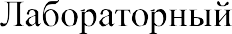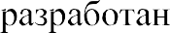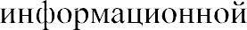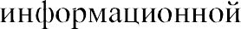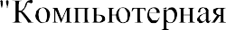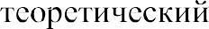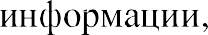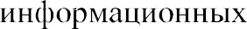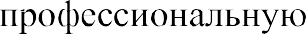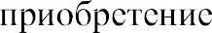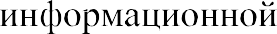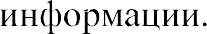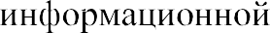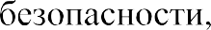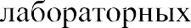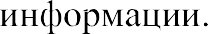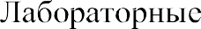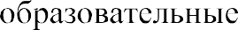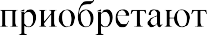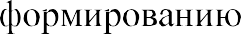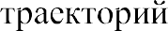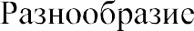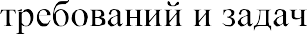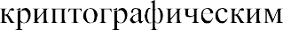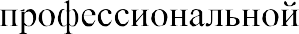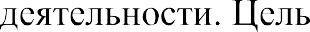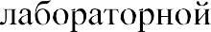



     

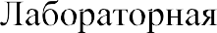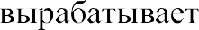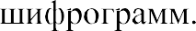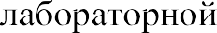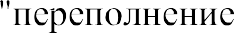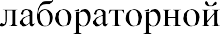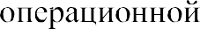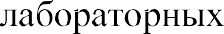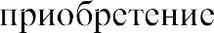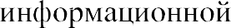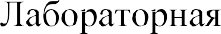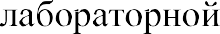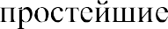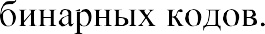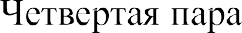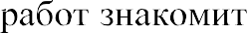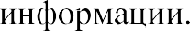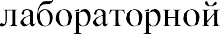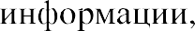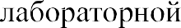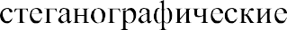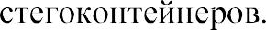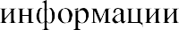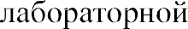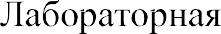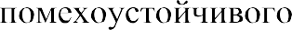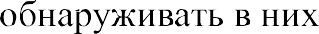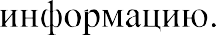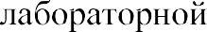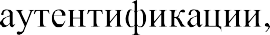



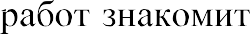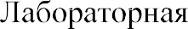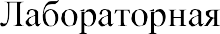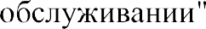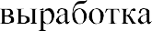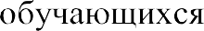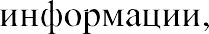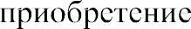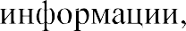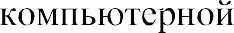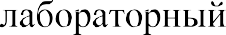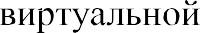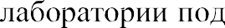  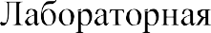  

*Лаdораторпая работа 1*

**МАТЕМАТНЧЕСКИЕ ПРИМИТИВЫ КРИПТОГРАФИИ**

Ц е ль р а б о т ы — приобретение расчетных навыков в модульной арифметике, используемой в криптографических алгоритмах и протоколах, ознакомление с математическими вычислениями, используемыми для сокрытия сообщений на примерах алгоритма шифрования RSA и ранцевой криптосистемы Меркля-Хеллмана.

##### Теоретические сведения

*Модупьная арифметика*

Основная задача целочисленной арифметики — определение делимости чисел, то есть делится ли одно число на другое без остатка. Число *а* делится на число *b {а* кратно *b),* если можно подобрать такое число с, чтобы выполнялось равенство *a--bc {а, b, св* Z, b 0).

В общем случае деления с остатком для натуральных чисел *а* и *b* (делимого и делителя) единственным образом находятся числа q и *г* (частное и остаток), обладающие свойствами:

а = *b хq+r,* 0 й *г < Ь.*

Число *г* называется вычетом числа п по модулю *b,* что записывается как а = r(mod *b)* или *а = г{Ь j*

и читается как ” *а* сравнимо с *г* по модулю *b”.* В языках программирования известны операции нахождения частного и остатка от деления целых чисел. Условие *0йг<Ь* показывает, что остаток неотрицателен и меньше делителя. При r=0 получается определение делимости чисел.

Примеры: 853 = 20 X43+13, то есть 853 = 13(mod 20); 5 = 0(mod 5); 2

= 2(mod 5).

Пример применения модульной арифметики в криптографии — *шифр замены.* Предположим, что все шифруемые числа неотрицательны, но меньше некоторого числа m, и таким же условиям удовлетворяют числа, получаемые в результате шифрования. Это позволяет считать, что числа являются элементами кольца вычетов 2ZmZ. Шифрующая функция при

   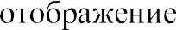

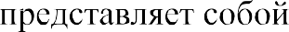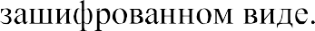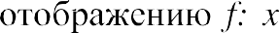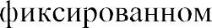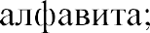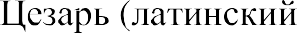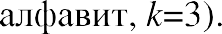

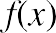

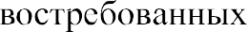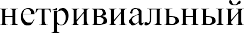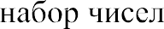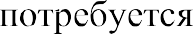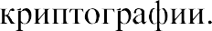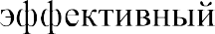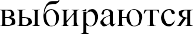



того чтобы в этом убедиться, необходимо обосновать корректность алгоритмов, то есть доказать, что каждый такой алгоритм обязательно закончит свою работу, что полученный в результате работы алгоритма набор будет содержать только одно ненулевое число и что это число будет наибольшим общим делителем исходного набора.

Корректность метода доказывается с помощью двух утверждений: если числа ai и a2 делятся на *b,* то и их разность делится на *b,* и числа набора остаются неотрицательными. Процесс изменения набора обязательно закончится, так как после каждого вычитания сумма чисел набора уменьшается. Эта сумма — всегда положительное целое число, следовательно, процесс не может длиться бесконечно (очевидно, что число шагов не превышает суммы чисел исходного набора).

*Простые и составные числа*

Одна из важных задач криптографии — определение того, является ли число простым или составным. Известен способ убедиться в этом, не разлагая число на множители.

Согласно малой теореме Ферма, если число *N* простое, то для любого целого а, не делящегося на *N,* выполняется сравнение aN*1=1(mod Щ. Если при каком-то п сравнение нарушается, можно утверждать, что *N —* составное.

Проверка не требует больших вычислений. Проблема в том, как найти для составного *N* целое число *а,* не удовлетворяющее сравнению *aN°* 1=1(mod Щ. Можно применить полный перебор на отрезке (1, Щ, но такой подход не всегда результативен. Имеются составные числа *N,* обладающие указанным свойством для любого целого *а* с условием НОД(а, Щ=1. Такие числа называются *числами Кармайкла.*

В 1976 г. Миллер предложил следующий способ. Если *N —* простое число, N—1 = 2’r, где г нечетно, то согласно малой теореме Ферма для каждого *а* с условием НОД(а, Щ=1 хотя бы одна из скобок в произведении

(o'—i )(a'+1)(a2'+1) ( *2'*'t*+ 1) = aN 1 1

делится на *N.* Обращение этого свойства можно использовать, чтобы отличить составные числа от простых.

Пусть *N —* нечетное составное число, *N—1* = 2’r, где *t* нечетно. Назовем целое число *а, had,* "хорошим" для *N,* если нарушается одно из двух условий:

*N* не делится на *а,*

*а' --* 1(mod Щ или существует целое k, 0йk<s, такое что

a 2 °" = —1(mod Щ.

Следовательно, для простого *N* не существует хороших чисел *а.* Если же *N* составное, то, как доказал Рабин, их существует не менее 3(N—1)/4. Это позволяет построить вероятностный алгоритм, отличающий составные числа от простых:

1. Выберем случайным образом *а, ha<N,* и проверим для него указанные выше свойства.
2. Если хотя бы одно из них нарушается, то число *N —* составное.
3. Если выполнены оба условия, возвращаемся к шагу 1 алгоритма.
4. Составное число не будет определено как составное после однократного выполнения шагов 1...3 с вероятностью не большей 1/4. А вероятность не определить его после *k* повторений не превосходит 1/4t.

***Моиск числа, odpamнoгo no модулю***

Поиска числа, обратного по модулю некоторому заданному, широко применятся в криптографии. Для каждого целого числа с и положительного числа *d* найдется единственная пара целых чисел Д(частное) и s(остаток) таких, что с = *dQ + s,* где *Oйs<d.* Частное обозначается как Д = [3/d].

Для нахождения НОД двух заданных положительных чисел s и г (s>r) применяется рассмотренный ранее алгоритм Евклида:

s = so = Діго + rt,

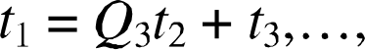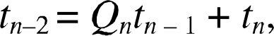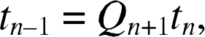' 0 ' 2 1+ 2›

где остановка наступает при получении нулевого остатка. Последний ненулевой остаток п равен НОД.

В матричном представлении шаги алгоритма Евклида выглядят

следующим образом *s*

= , где *Q г ---[sr* l /! г l] *•*

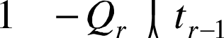

0

1

*sr--i*

Таким образом, если n' 0, то *Sп*

0

*----*

1. 1 *s*
2. *-- Qk t*



*Ц*

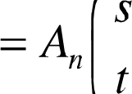

Число *d,* обратное по модулю m числу *е* (то есть *ed --* 1(mod m)), является элементом Аі2 матрицы *А„* где *s--m, t--e.*

*Алгоритм шифрования RSA*

Кольцо вычетов 2ZnZ, где в -- произведение двух больших простьІх чисел, в = *pq,* является коммутативным кольцом с единицей.

Мультипликативная группа (2ZnZ)* этого кольца является абелевой и циклической, состоит из ненулевых чисел, меньших п и взаимно простых с п. Остатки от деления образующей группы (2ZnZ)* на *р* и q равны соответственно образующим мультипликативных групп полей *Fp\** и Iq*. Поэтому образующая группы (2ZвZ)* может быть найдена по китайской теореме об остатках.

Порядок группы равен значению функции Эйлера от п: #(2ZnZ)* = ф(п) = ф(р)ф(q) = (p--1)(q--1). По определению порядка группы для любого элемента х группы имеет место равенство х”П’ = 1(mod в).

Любой элемент кольца ас (ЖпZ) может быть единственным образом представлен в виде a(mod *р)* и n(mod q) и обратно по китайской теореме об остатках.

Если a(mod *р) ---* 0, то а принадлежит идеалу (р) и не является элементом группы (ЖпZ)*, при этом элемент *а* образует в (2ZnZ) мультипликативную группу, изоморфную Iq*. Единичным элементом в этой группе является элемент, сравнимый с 1 по модулю q и сравнимый с 0

*RO* МОД ЛЮ *р.*

Сложность нахождения порядка группы полиноминально эквивалентна сложности разложения числа п.

Алгоритм шифрования RSA -- криптосистема с открытым ключом. Ключ содержит две составляющие: открытую, которую можно публиковать, и секретную. Открытый ключ содержит число п и показатель шифрования *е.* Секретный ключ содержит показатель дешифрования *d.*

Показатели шифрования и дешифрования связаны между собой равенством *ed --* 1(mod ф(п)).

Любой блок текста *х,* представленный числом, меньшим п и взаимно

простьІм с п, может быть зашифрован любым пользователем с помощью открытого ключа: je _ y(mod в).

Дешифрование криптограммы *у* осуществляется только владельцем

секретного ключа *d: yd -- xed --* x” в’+1 = *x""x --* x(mod п).

Цифровая подпись выполняется аналогично шифрованию и дешифрованию. Ключ создания подписи является конфиденциальной информацией данного пользователя и содержит показатель *d.* Соответствующий ему ключ проверки подписи содержит число в и показатель *е.* Этот ключ является общедоступным.

Для вычисления подписи *s рж* текста *х,* представленного числом, меньшим п и взаимно простьІм с п, подписывающий возводит его в степень *d. s --* xd(mod п). Подписанный текст представляет собой пару *{х, s).*

Для проверки подписи проверяющий вычисляет обратное преобразование и проверяет равенство *х --*m e(mod п). Если равенство

выполняется, то подпись верна.

Поскольку операция возведения в степень коммутативна, то есть (о")’ = *{а’)‘‘--* o‘*(mod п), то можно использовать алгоритм Диффи-Хеллмана для установления сеансового ключа в кольце вычетов по модулю составного ключа. Для этого пользователи договариваются об общем числе в и образующей а циклической группы большого простого порядка.

Пользователь *А* вырабатывает случайное число х<іp(в), вычисляет o‘(mod п) и посылает пользователю *В.*

Пользователь *В* вырабатывает случайное число y<‹p(n), вычисляет a’(mod п) и посылает пользователю *А.*

Затем каждый из пользователей возводит полученное сообщение в степень со своим показателем и получает число (Н)’ = (а’)" = o‘*(mod п), являющееся сеансовым ключом.

***Ранцевая криптосистема*** *Меркля-Хеллмана*

В 1978 г. Меркль и Хеллман предложили использовать задачу об укладке ранца (рюкзака) для асимметричного шифрования. Она относится к классу NР-полных задач и формулируется следующим образом.

Дано *N* предметов, V-- вместимость рюкзака, W= (wi. .. ., *wNi --* набор положительных целых весов предметов, *Р ---* lpi. ... *Ni --* набор положительных целых стоимостей предметов. Необходимо найти набор бинарных величин *В = bi.* .. ., *bNi ,* где *bi --* 1, если предмет п; включен в набор, *by --* 0, если предмет п; не включен в набор.

}ЗИ ЭТОМ bt 1+ *. .+ bNwN S V* и сумма bipi+ *..+ bNi•N* максимальна.

Допустим, заданы веса предметов (2, 7, 9, 11, 15, 22, 34, 45}. Рюкзак

вместимостью 18 можно упаковать, складывая предметьІ весом 2, 7 и 9, но невозможно упаковать рюкзак вместимостью 19.

Предметы из набора выбираются с помощью блока открытого текста, длина которого (в битах) равна количеству предметов в наборе. Биты открытого текста соответствуют значениям *b,* а текст является полученным суммарным весом. Пример шифрограммы, полученной с использованием алгоритма укладки ранца, представлен в табл. 1.

В качестве закрытого ключа применяется сверхвозрастающая последовательность. Сверхвозрастающей называется последовательность, в которой каждый последующий член больше суммы всех предыдущих. Например, последовательность (2, 3, 6, 13, 27, 52, 105, 210} сверхвозрастающая.

##### Таблица 1

**Пример шифрограммы на основе укладки ранца**

|  |  |  |  |
| --- | --- | --- | --- |
| ОткрытьЫ текст | l l 0 0 l l 1 0 | 1 1 0 0 1 0 0 0 | 1 1 0 0 0 0 0 1 |
| Рюкзак (ключ) | 2 7 9 11 15 22 34 45 | 2 7 9 11 15 22 34 45 | 2 7 9 11 15 22 34 45 |
| **Шифрограмма** | **80** (2+7+15+22+34) | **24 (2+7+15)** | **54** (2+7+4) |

Открытый ключ представляет собой несверхвозрастающую (нормальную) последовательность и создается на основе закрытого ключа. Чтобы получить открытый ключ, необходимо все значения закрытого ключа умножить на число п по модулю m. Значение m должно быть больше суммы всех чисел последовательности. Например, дана последовательность ( 1, 3, 5, 10, 21, 42, 84, 167}. Число m = 335, множитель п = 19 (взаимно простое с 335). Результат получения закрытого и открытого ключа представлен в табл. 2.

Для того чтобы расшифровать сообщение получателю необходимо найти число п 1, такое что пв 1(mod m) = 1. Для вычисления обратных чисел

по модулю применяется алгоритм Евклида. После определения обратного числа каждое значение шифрограммы с, умножается на п ' по модулю m и с помощью закрытого ключа определяются биты открытого текста.

Таблица 2

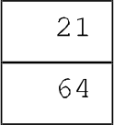**Получение закрытого и открытого ключа**

|  |  |  |  |  |
| --- | --- | --- | --- | --- |
| Эaкpытый кюч k, | I | 3 | 5 | Ы |
| Ог+рыгый кю+ (k,л ) mod m | I 9 | 57 | 95 | I 9 0 |

|  |  |  |  |
| --- | --- | --- | --- |
| 2 I | 42 | 8 4 | I Ы |
| 64 | 12 8 | 256 | 1 58 |

Предположим, существует секретное сообщение ”ОИБ”. Символы данного сообщения представлены в бинарном виде в соответствии с кодировкой Windows 1251. Результат шифрования представлен в табл. 3.

Для того чтобы расшифровать сообщение получателю необходимо найти число п 1, такое что un 1(mod m) = 1. Для вычисления обратных чисел по модулю применяется алгоритм Евклида. После определения обратного числа каждое значение шифрограммы с, умножается на в 1 по модулю m и с помощью закрытого ключа определяются биты открытого текста.

**Таблица 3**

**Результат шифрования открытым ключом**

Сообщение

Символ Бинарный код

Расчет весов

Шифрограмма с,

|  |  |  |  |  |
| --- | --- | --- | --- | --- |
| О | 1100 | 1110 | 19+57+64+128+256 | 524 |
| И | 1100 | 1000 | 19+57+64 | 140 |
| Б | 1100 | 0001 | 19+57+158 | 234 |

В рассматриваемом примере сверхвозрастающая последовательность ( 1, 3, 5, 10, 21, 42, 84, 167}, m = 335, п = 19. Значение в 1=194, т.к. l9 x194

(mod 335) = 1. Пример расшифрования представлен в табл. 4.

**Пример расшифрования**

Шифрограмма с; (с;п 1) mod m Расчет весов

Таблица 4

Сообщение

Бинарный код Символ

|  |  |  |  |  |  |
| --- | --- | --- | --- | --- | --- |
| 524 | 151 | 1+3+21+42+84 | 11 0 0 | 111 0 | О |
| 140 | 25 | 1+3+21 | 1100 | 1000 | И |
| 234 | 162 | 1+3+158 | 1100 | 0001 | Б |

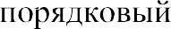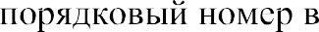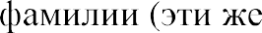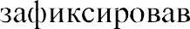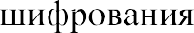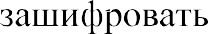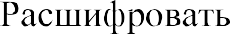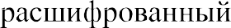 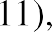  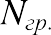

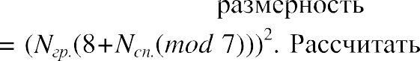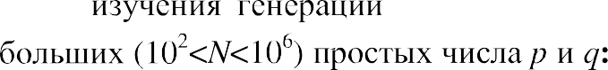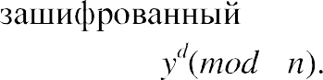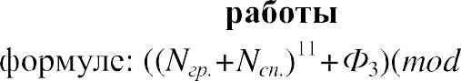

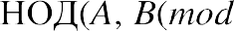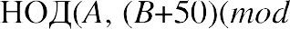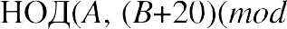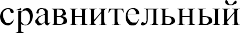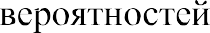



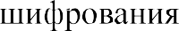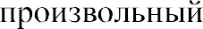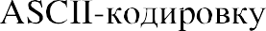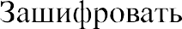

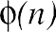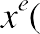

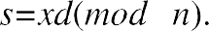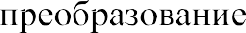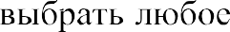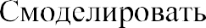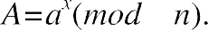

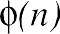

Смоделировать действия пользователя *В:* выбрать случайное число у, *у<§{п),* вычислить число *B--a’{mod* п). Установить сеансовый ключ: каждый из пользователей возводит полученное сообщение в степень со своим показателем: пользователь *А* вычисляет *W{mod* п), пользователь *В -- A’{mod* п). Полученные значения образуют сеансовый ключ. Проверить равенство полученных ключей пользователей. Вычислить *axy{mod* п) и проверить равенство *{ах)y--{ау)x--axy{mod* п).

9. Разработать утилиту шифрования и дешифрования с помощью алгоритма Меркля-Хеллмана.

##### Содержание отчета

1. Исходные данные для каждого пункта paбoтьI.
2. Произведенные математические расчеты и результаты вычислений.
3. Листинги программ.
4. Ответы на контрольные вопросы.
5. Выводы по работе.

##### Контрольные вопросы

1. Что такое вычет? На чем основан алгоритм шифрования Цезаря?
2. Каковы особенности чисел Кармайкла?
3. Перечислите основные свойства мультипликативной группы кольца вычетов по модулю *pq.*
4. Почему порядок группы (2ZnZ)* должен иметь большой простой делитель?
5. Опишите алгоритм расчета кодов символов при декодировании шифрограмм согласно алгоритму Меркля-Хеллмана.

*Лаdораторпая работа 2*

ОСНОВЫ ЧАСТОТНОГО КРИПТОАНАЛИЗА

Ц е л ь р а б о т ы — приобретение навыков криптоанализа, ознакомление со способом дешифрования криптограмм на примере применения метода частотного криптоанализа.

Теоретические сведения

Шифр моноалфавитной подстановки является одним из самых древних шифров (например, шифр Цезаря). Выбирается нормативный алфавит — набор символов, которые будут использоваться для составления сообщений (например, буквы русского алфавита и пробел). Затем определяется алфавит шифрования путем взаимооднозначного соответствия с символами нормативного алфавита. Алфавит шифрования

**MOЖEТ СОСТОЯТЬ ИЗ П]ЭОИЗВОПЬНЫХ СИМВОЛОВ, В** ТОМ **ЧИСЛО** И ИЗ СИМВОЛОВ

нормативного алфавита. Чтобы зашифровать исходное сообщение, вместо символа открытого текста подставляется соответствующий ему символ алфавита шифрования (например, зашифрованное с помощью подстановки, указанной в табл. 5, слово "ЗВЕЗДА" записывается как ”ИАТИЗН").

##### Таблица 5

**Пример моноалфавитной подстановки**

|  |  |  |  |  |  |  |  |  |  |  |  |
| --- | --- | --- | --- | --- | --- | --- | --- | --- | --- | --- | --- |
| Нормативный алфавит | А | Б | В | Г | Д | Е | Ж | 3 | И | Й | К |
| Алфавит шифрования | Н | К | А | Л | 3 | Т | П | И | О | Р | Б |

Все естественные языки имеют характерное частотное распределение символов. Например, буква "О" встречается в русском языке чаще других, а буква "Ъ" — самая редкая (рис. 1). Моноалфавитные подстановки не наруиіают частот появления символов, характерных для данного языка. Частотный характер использования букв в криптограммах, использующих моноалфавитную подстановку, позволяет криптоаналитику получить открытый текст при помощи частотного анализа.



Рис. 1. Частотныи спектр русского алфавита

Для этого необходимо сопоставить частоты появления символов шифра с вероятностями появления букв используемого алфавита. После этого наиболее частые символы криптограммы заменяются на наиболее вероятные символы алфавита. Остальные замены производятся на основе вероятных слов и знания синтаксических правил языка.

Например, имеется криптограмма "КЩРНСЙШЩХДТ

# вvтцпвюсны шй ьйлв нсйстнстовндщмщ йшйжтлй свднсй шщ cщmEдщ внжт щш щнсйсщошщ жтшшиг•.

Статистический анализ данной криптограммы представлен в табл. 6.

На основании статистики заменим самую частую букву криптограммы самой частой буквой русского языка: "Щ" заменим на "о" (прописные буквы будут обозначать символы криптограммы, а строчные— расшифрованные символы): "КоРНСЙШоХДТ РБУТЦПФЮСНЫ ШЙ

# ьйлв нсйстнстовндомо йшйжтлй свднсй шо coжEдo вюкт

оШ РоНСЙСоОШо РЖТШШИГ".

Рассмотрим слова: "Шо" и "оШ", "Ш" может обозначать либо "т" либо "н", иначе одно или оба этих слова не имеют значения. Сделаем замену "Ш" на "н". Если позднее появится противоречие, то мы вернемся на этот шаг и сделаем другую замену: "Ш" на "т": "КоРНСЙноХДТ

вvтцпвюсны нй ьйлв нсйстнстовндомо йнйитлй свднсй

НО СоЖЕДо ОН О М О НО HИ ".

**Таблица 6**

**Пример частотного анализа криптограммы**

|  |  |
| --- | --- |
| Символ | Частота |
| П | 0,1i i |
| С | 0,101 |
| fi | 0,091 |
| Н | 0,081 |
| N | 0,081 |
| Т | 0,071 |
| Б | o,o51 |
| Р | 0,040 |
| д | 0,040 |
|  | 0,040 |

Можно предположить, что пятое слово оканчивается на "ОГО" и является прилагательным или причастием. Заменим "М" на "г".

Слово, следующее за прилагательным или причастием, скорее всего является существительным и оканчивается на "А". Заменим "Й" на "а": "КоРНСаноХДТ РБУТЦПФЮСНЫ на ЬаЛБ НСаСТНСТОБНДого

анаЖТЛа СБДНСа но СоЖЕДо БНЖТ он РоНСаСоОно РЖТннИГ".

Четвертьlм словом является предлог "на", поэтому следующее слово оканчивается, скорее всего, на букву "е". Заменяем "Б" на "е".

Шестое слово имеет вид: "ана---а". Это может быть слово "анализа". Заменим "Ж" на "л", "Т" на "и", "Л" на "з": "КоРНСаноХДи РеУиЦПФЮСНЫ на Ьазе НСаСиНСиОеНДого анализа СеДНСа но СолЕДо еНли он РоНСаСоОно РлиннИГ".

Слово "е-ли" является словом "если", а последняя подстрока криптограммы "-линн--" похоже на слово "длинный". Сделаем соответствующие замены: "b" на "6", "Н" на "с", "Р" на "д", "И" на "ы", "Г" на "й": "КодсСаноХДи деУиЦПФЮСсЫ на базе сСаСисСиОесДого анализа СеДсСа но СолЕДо если он досСаСоОно длинный".

Последующие замены выполняются аналогично. В итоге, получаем дешифрованный текст: "подстановки дешифруются на базе статистического анализа текста но только если он достаточно длинный".

Ключ шифрования представлен в табл. 7 (сверху расположены символы нормативного алфавита, снизу — алфавита шифрования).

Таблица 7

##### Пример ключа шифрования

|  |  |  |  |  |  |  |  |  |  |  |  |  |  |  |  |  |  |  |  |  |  |  |  |  |
| --- | --- | --- | --- | --- | --- | --- | --- | --- | --- | --- | --- | --- | --- | --- | --- | --- | --- | --- | --- | --- | --- | --- | --- | --- |
| А | Б | В | Г | Д | Е | 3 | И | И | К | Л | Н | О | П | Р | С | Т | У | Ф | Ч | Ш | Ы | b | IC | Я |
| й | ь | х | м |  | в | л | т | г | д |  |  |  | к | п | н | с | в | ц | о | т | и | E |  |  |

**Порядок выполнения работы**

1. Разработать программу, реализующую функции инструмента криптоаналитика. Программа должна выполнять следующие функции:

анализ частоты букв во входном файле и вывод предполагаемых замен в соответствии с частотами распределения букв русского алфавита;

вывод на экран всех слов, сгруппированных по количеству букв; вывод на экран всех слов, сгруппированных по количеству

нерасшифрованных на данный момент букв;

отображение криптограммы с указанием расшифрованного на данный момент текста;

возможность замены букв в криптограмме;

хранение и откат истории замены букв в криптограмме; интерфейс взаимодействия с пользователем.

С использованием разработанной программы расшифровать криптограмму, выданную преподавателем.

1. Доработать программу, реализовав функцию автоматической замены букв. Проверить и оценить результат ее работы.

##### Содержание отчета

1. Исходная криптограмма.
2. Листинг разработанной программы.
3. Распределение частот букв в криптограмме.
4. Результаты работы программы с обоснованием последовательности анализа.
5. Дешифрованное сообщение, таблица подстановки.
6. Ответы на контрольные вопросы.
7. Выводы по работе.

##### Rонтрольные вопросы

1. Что такое шифр моноалфавитной подстановки?
2. Укажите недостатки шифра моноалфавитной подстановки.
3. Какова сложность дешифрации методом прямого перебора для сообщения, зашифрованного шифром моноалфавитной подстановки?
4. Какие условия упрощают частотный анализ?
5. Получится ли правильно дешифрованная криптограмма, если произвести все замены в соответствии с частотами появления букв в русском языке? Ответ обосновать.

*Лабораторная работа 3*

ИЗУЧЕНИЕ ПРОГРАММНЫХ УЯЗВИМОСТЕИ ТИПА "ПЕРЕПОЛНЕНИЕ БУФЕРА"

Ц е л ь р а 6 о т ы — приобретение навыков по прикладному анализу программных уязвимостей типа "переполнение буфера" и по предотвращению их эксплуатации.

##### Теоретические сведения

*Переполнение буфера {buffer overflow) —* одна из наиболее распространенных уязвимостей программного обеспечения, возникающих из-за отсутствия контроля границ массивов со стороны компилятора и операционной системы.

Память в программе адресуется относительно точки входа в программу. Память сегментирована и состоит из сегмента кода, сегмента данных и сегмента стека. Сегмент кода содержит инструкции, исполняемые процессором, где адрес следующей выполняемой инструкции указан в регистре EIP. Сегмент данных содержит данные, используемые командами программы. В сегменте стека хранятся переменные функций, переменные окружения и аргументьІ, которые передаются программе.

Стек — структура данных, в которой последний помещенный в стек объект извлекается из него первым (принцип LIFO, last in-first out,

"последним пришел-первым вышел"). Для доступа к сегменту стека используется указатель стека — регистр ESP, содержащий адрес вершины (наименьший адрес) стека. В архитектуре Intel стек "растет” вниз, то есть используются адреса памяти в сторону уменьшения номеров адресов.

В большинстве языков программирования стек используется при передаче данных в вызываемую процедуру. При вызове процедуры (с помощью инструкции CALL) в стек помещается текущее значение регистра EIP, а по окончании работы процедуры (с помощью инструкции RET) это значение восстанавливается, и процессор продолжает работу с того места, где он остановился перед вызовом процедуры.

Функция —часть кода программы, которая вызывается, выполняется и затем возвращается к предыдущему процессу исполнения. Если функция содержит аргументы, то под них в стеке выделяется память.

Например, в коде:

#include <string.h>

int sample_overflow(int argc, char *argv[])

char buf[500], //переменная if(argc > 1)

strcpy(buf, argv[1]); //уязвимая функция

return 0;

под переменную *buf* в стеке выделяется 500 байт (стек при нормальном выполнении программы представлен на рис. 2). Уязвимость типа ”переполнение буфера" заключается в том, что аргумент, передаваемый функции и копируемый в *buf,* может быть больше 500 байт. В этом случае, по причине отсутствия механизмов проверки, данные, содержащиеся в аргументе, переполняют буфер и затирают данные в стеке, которые следуют за буфером (рис. 3).

На рис. 3 данные из буфера перекрывают адрес возврата из функции. Таким образом, злоумышленник может составить определенный код, при котором на месте адреса возврата в стеке окажется новый адрес, указывающий на инструкции созданного им шелл-кода, управление на который передается в результате переполнения.

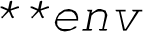

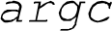



*EBP*

* *ел v

*argc*

buf

Рис. 2. Структура стека на момент Рис. 3. Структура стека после

**вызова функции *sa••Rle_ove rfIow* переполнения массива *buf* в**

ф Нкции *sa••Rle_overfI ow*

Переполнение буфера вызывает различные наруиіения в работе программы:

аварийное завершение (отказ) программы; зависание программы;

выполнение произвольного кода с правами пользователя, от имени которого выполняется программа

В общем виде программные уязвимости типа "переполнение буфера” эксплуатируются следующим образом:

1. Нарушителем вычисляется длина буфера. Для этого определяется, при какой длине входного сообщения возникнет ошибка переполнения. Длина входной строки увеличивается до тех пор, пока не появляется системное сообщение об ошибке *{segmentation fault).* Как только оно появляется, фиксируется адрес, по которому произошла ошибка. Зафиксированный адрес — адрес, на который должен быть перезаписан адрес возврата из функции. Таким образом становятся известны байты входной последовательности, которые при переполнении перезапишут адрес возврата. Байты адреса располагаются в обратном порядке в силу особенностей адресации в архитектуре Intel (формат записи *”big endian").*
2. Нарушитель создает шелл-код. В простейшем случае разрабатьІвается программа на языке С, вызывающая необходимую функцию. Полученный ЕХЕ-файл открывается с помощью дизассемблера (например, *OllyDbg)* и из него переносится шелл-код, включающий набор ассемблерных инструкций, сгенерированных компилятором для вызова

 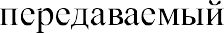

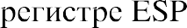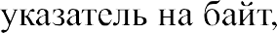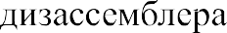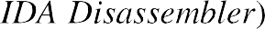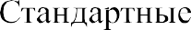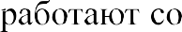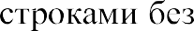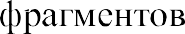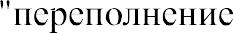



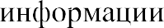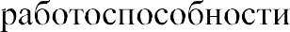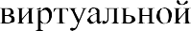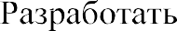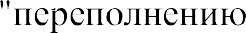

запускает уязвимую программу, передавая в качестве аргумента сгенерированную входную строку, которая вызывает переполнение буфера и удаление заданного ключа системного реестра.

1. Запустить разработанную программу и убедиться в удалении ключа системного реестра.
2. Установить утилиту статического анализа исходных кодов, например, *CPPcat,* поддерживающий языки C/C++.
3. Проверить с помощью утилиты статического анализа исходных кодов программу, разработанную в п. 3. Зафиксировать результаты анализа.
4. Используя полученный в п. 6 отчет утилиты анализа, устранить ошибки в исходном коде разработанной программы.
5. Повторить выполнение п. 6 и убедиться в исправлении ошибок.
6. Запустить модифицированную программу и убедиться в том, что шелл-код не срабатывает и ключ системного реестра не удаляется.

Содержание отчета

1. Листинг уязвимой программы.
2. Листинг программы-генератора шелл-кода.
3. Листинг программы, модифицированной по результатам статического анализа безопасности исходного кода.
4. Шелл-код в байтовом виде и в виде ассемблерных инструкций.
5. Описание стека в штатном и уязвимом режимах функционирования программы.
6. Результатьl наблюдений за поведением программы до и после эксплуатации уязвимости.
7. Отчет, сгенерированный утилитой статического анализа

ИСХОДНЫХ КОДОВ.

1. Ответы на контрольные вопросы.
2. Выводы по работе.

##### Еонтрольные вопросы

1. Какие основные этапы выделяют при реализации атаки, эксплуатирующей уязвимость типа "переполнение буфера”?
2. Почему стек является уязвимым при передаче параметров функции?
3. Одинаков ли адрес инструкций CALL ESP в различных версиях операционной системы Windows?
4. Могут ли инструкции быть выполнены где-либо кроме сегмента

кода? Ответ обоснуйте.

1. Опишите работу механизма защиты Data Execution Prevention. Каким образом он позволяет защитить систему от эксплуатации уязвимостей типа "переполнение буфера"?

*Лабораторная работа 4*

#### ЗАЩИТА ОТ ВСТРАИВАЕМЫХ ПОТАИНЫХ ХОДОВ

Ц е ль р а 6 о т ы — приобретение навыков по анализу структуры, функциональности и угроз специально встраиваемого дефекта программного продукта — потайного хода (backdoor), а также изучение методов защиты от уязвимости такого вида.

##### Теоретические сведения

Программа-шпион (spyware) — программное обеспечение, скрытно собирающее информацию о пользователе (персональные данные, настройки операционной системы, статистику работы и пр.).

Шпионское программное обеспечение применяется для проведения маркетинговых исследований, распространения целевой рекламы, деструктивных воздействий. Информация о пользователе и системе может существенно упростить последующую компьютерную атаку.

Шпионские программы распространяются в результате:

посещения wеЬ-сайтов (для установки шпионских программ активно используются АсtіvеХ-компоненты);

установки бесплатных и условно-бесплатных программ (например, кодек DivX содержит утилиту для скрытной загрузки и установки *SpyWare.Gator).*

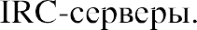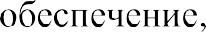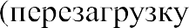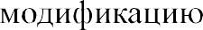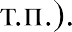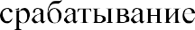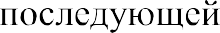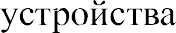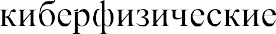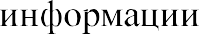   





   



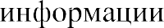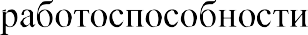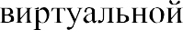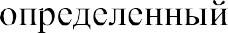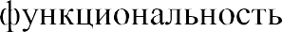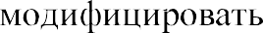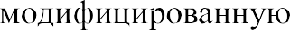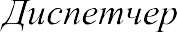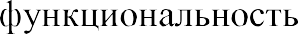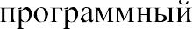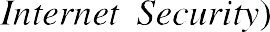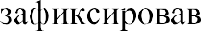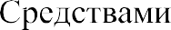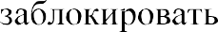

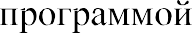

##### Содержание отчета

1. Листинги разработанных программ.
2. Описание методов маскировки работы программы-клиента.
3. Описание добавления программы-клиента в автозагрузку.
4. Результаты наблюдений за поведением межсетевого экрана до и после блокировки сетевых портов.
5. Список открытых и блокируемых сетевых портов.
6. Ответы на контрольные вопросы.
7. Выводы по работе.

##### Контрольные вопросы

1. Какие угрозы несут потайные ходы?
2. Как можно обнаружить потайной ход, если он открывает порт только на короткие промежутки времени, которые заранее не известны?
3. Можно ли использовать потайные ходы для организации распределенной атаки типа "отказ в обслуживании"?
4. Каким образом можно удалить процесс программы-клиента из списка задач *Диспетчера задач?*
5. Опишите схему работы потайного хода, использующего для удаленного управления Telnet-cepвep.

*Лабораторная pagoma S*

**АНАЛИЗ** ВРЕДОНОСНЫХ **ПPOFPAMMHЫX** СРЕДСТВ

Цель работы — приобретение практических навыков по противодействию вредоносным программным средствам на примере

**KOMПЬЮTe}3HЫX ВИ]Э GOB.**

##### Теоретические сведения

Компьютерный вирус — программа, которая может заражать другие программы, модифицируя их посредством добавления своей, возможно измененной, копии. Заражая программы, вирус распространяется в

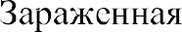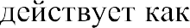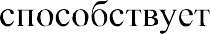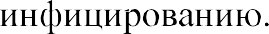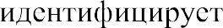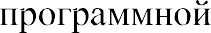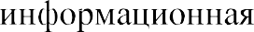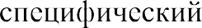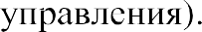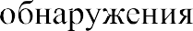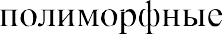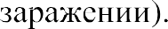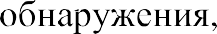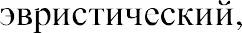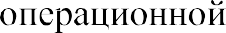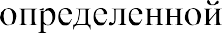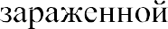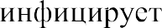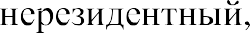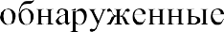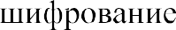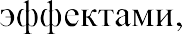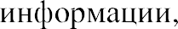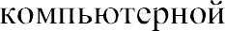





Для поиска заражаемых файлов и выполнения дополнительных функций вирус перехватывает одно или несколько системных функций. При инфицировании файла вирус обычно производит маскирующие действия, например, обработку атрибута "read-only", восстановление исходного размера и даты последней модификации зараженного файла. После этого вирус возвращает управление программе, поэтому внешне функциональность зараженной программы не изменяется.

Наиболее часто заражаемые — файлы формата EXE. EXE—файлы появились еще в системе MSDOS, затем с небольшими изменениями были перенесены в системы Windows. EXE-файлы содержат несколько программных сегментов, включая сегмент кода CS, сегмент данных DS и сегмент стека SS. Файл типа EXE содержит информацию для загрузчика для инициализации программы. Формат EXE-файла для системы Windows называется РЕ (переносимый исполняемый, Portable Executable), что показывает независимость исполняемого файла от архитектуры процессора. РЕ-формат включает заголовки, содержащие описание свойств файла и его структуры (рис. 4). Секции исполняемого файла содержат информацию, размещаемую в адресном пространстве процесса при загрузке файла в память. Структура DОЅ—заголовка (рис. 5):

S iqn — Подпись файла (4D5Ah, то есть отметка "MZ”); ParÈPaq — длина неполной последней страницы;

PaqeCnË — длина образа загружаемой программы в 512-байтновых страницах, включая заголовок;

Re1 oCnË — число элементов в таблице перемещений; Hdr S i z е — длина заголовка в 16-байтовых параграфах;

MinMem — минимум требуемой памяти за концом программы; MaxMem — максимум требуемой памяти за концом программы;

Re los S — сегментное смещение сегмента стека (для установки SS); Exe SP — значение регистра SP (указателя стека) при запуске; ChkSum — КОнтрольная сумма;

Exe IP — значение регистра IP (указателя команд) при запуске; Re loCS — сегментное смещение кодового сегмента;

TablOf f — смещение для первого элемента перемещения; Over lay — номер оверлея (0 для главного модуля).

  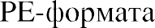 





S i qn at. ur е — пОGТОЯННаЯ СигНатура;

Ма j orL i пkVe г — GTapШafl П,ифра HoMepa Версии СборщиКа;

MinorL i nkVe г — Мпа,Qшая цифра HoMepa Версии СборщиКа;

Code S i z е — разМер Вcex сехций, содержащиХ ИСНОлНяеМьІй Код;

I пi t.Day а S i z е — cyMMa разМероВ Вcex сехций, содержащиХ

ИНИІ}ИНлизИрОВаННьІе даННьІе;

Un I пi t.Day а S i z е — cyMMa разМероВ Вcex сехций, содержащиХ

НеиНициализИрОВаННьІе даННЬІе;

End ryP оi nÈAddr — RVA ТО'ІКи Запусха програММЬІ (для драйВера —

aдpecDriverEntry,ДлЯDLL-aдpecDllMail иИ0);

Code Ваs е — RVA HaЧdлit KO,Qit п}ЗОг ЭаММЬІ;

D at а Ва s е — RVA НаЧала ,QaHHbIX П}ЭОгЈЗаММЬІ;

I rnaqe Ва s е — предпочтиТельНЬІіl біlЗОВЬІй адрес програММьІ В ППМЯТИ,

КЈэаТНьІіі 64 Кб (по уМолчаНию 0x00400000);

Sе сЁ i onAl i qn — ВЬІ}ЗіlВНиВаНие В байтах для сехций ПЈЭи загруЗКе В ПІІМЯТЬ, бОльшее или ;эаВНое г i l eAl iqn (по уМолчаНиЮ ylBHO разМеру GT]3ilHИП,ЬI ВИ}З dЛЬHOÏÏ НіlМЯТИ ,QЛя ,дilHHOro процессора);

F i l eAl i qn — ВЬІ}ЭіlВНИВаНие В байТіlХ для сехции BH И фіlйЈІа,

,QOJIЖHO бЬІТь сТепеНью ЧИGJIil 2 ОТ 512 до 64K6 ВКЈіючиТельНО (по уМолчаНиЮ ;ЗІІВНО 512). ЕСлх Sе сЁ i onAl i qn МеНьше разМера страНИгtЬІ ВирТуальНОіl ПаМЯТи, То fi i l eAl i qn ,QОЛЖНО G НИМ GOBПa,QaTb;

Ма j о г ОSVe г — СТа;ЗшаЯ П,ифра HoMepa Версии операциОННОй СисТеМьІ;

Mi по гОSVe г — МЛП,QШая цифра HoMepa Версии операциОННОіl

GисТеМьІ;

Ма j or I ma qeVe г — СТіlршая цифра HoMepa Версии діlННОГО iliiJIIl; Minor I ma qeVe г — МЛа,QшаЯ П,ифра HoMepa Версии дaHHOFO фitilJкt; Ма j or Sub Sy sVe г — СТа;ЭшБЯ цифра Версии пОдСистеМьІ;

Minor SubS уs Ve г — МППqшаЯ цифра Версии пОдСистеМьІ;

Re s е rved — ЗарезерВирОВіlНО (Всегда paBHo Нулю);

I maqe S i z е — разМер файла В ПаМЯТИ, ВКЛЮчая Все заголОВКи (KpaTeH

SectionAlign);

Header Si ze — G Mil]ЭHbIil ;эазМер ЗаголОВКіі и заглушхи DOS, 3ilFOЛOBKll РЕ и ЗаголОВКоВ секциЙ, ВЬІ;ЭаВНеННьІХ Hal ІјэіlНицу F i l eAl i qn, задаеТ сМещеНие от Начала фаііЈіа ,QO ,QilHHьIx перВой сеКции;

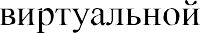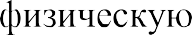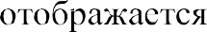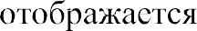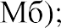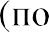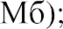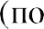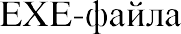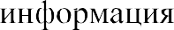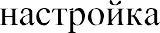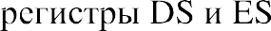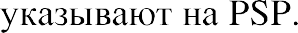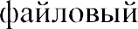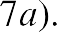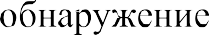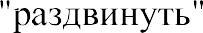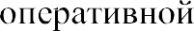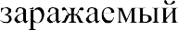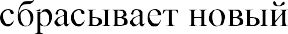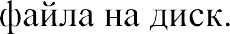  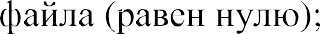

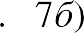

  





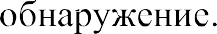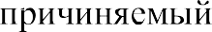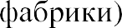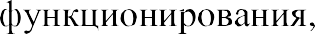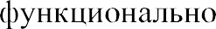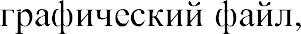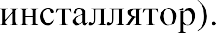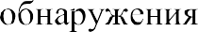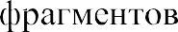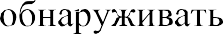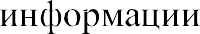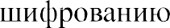    



других параметрах системы. Сопоставление позволяет выявлять изменения, производимые вирусами, и зараженные компоненты;

интеллектуальные средства антивирусной защиты, использующие различные эвристические и самообучающиеся алгоритмы, автоматически расширяющие список обнаруживаемых вирусов.

Сегодня наиболее распространены антивирусы-фаги (например, ***ESET NOD32, Dr.****Web, Kaspersky),* комбинирующие и сигнатурный поиск, и анализ программ, что позволяет им выявлять новые вирусы.

##### Порядок выполнения работы

Во избежание потери информации и нарушения работоспособности используемых систем все действия следует выполнять в виртуальной среде.

Краткое описание пользовательских интерфейсов генераторов вирусов ***GVDG*** и *Raptor Virнs Generator* приведено в *Приложении.*

1. Подготовка к работе.
   1. Выбрать локальный диск и создать в нем каталоги *virusqtest* и

*virusqdiskqtest.*

* 1. Для тестирования генератора вирусов *Raptor Virus Generator,* смонтировать каталог *virus_disk_test* в корневой уровень файловой системы, например, с помощью команды ***SUBST*** консоли ОС Windows:

SUBST Х: c:\virus_disk_test.

1. Исследование механизма заражения.
   1. Запустить генератор вирусов ***GVDG.***
   2. Используя управляющие элементы интерфейса генератора вирусов *GVDG,* создать вирус-паразит с несколькими деструктивными функциями.
   3. Изучить полученный исходный код на языке Pascal (файл с расширением PAS) и построить блок-схему алгоритма работы вируса.
   4. Скопировать полученный EXE-файл вируса в каталог *virusqtest,* скопировать туда же несколько произвольных EXE-файлов для демонстрации заражения, предварительно сохранив их эталонные копии.
   5. Запустить скопированный компьютерный вирус.
   6. На основании сравнения по содержимому (например, с помощью встроенных средств сравнения файлов файл-менеджера *Total*

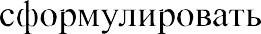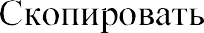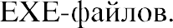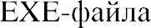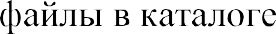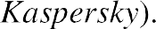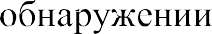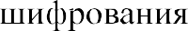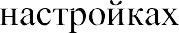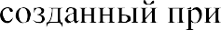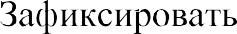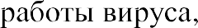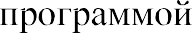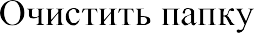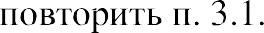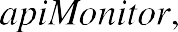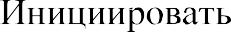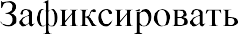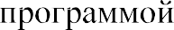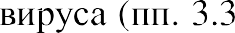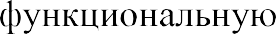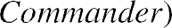  



* 1. Очистить папку *virus_diskqtest* и повторить *н.* 3.1.
  2. Выполнить заражение исполняемых файлов с помощью созданного вируса. Запустить программу-дизассемблер (например, *W32Dasm, ollyDBG).* Дизассемблировать код зараженного EXE-файла. Используя полученный ассемблерный код и построенную функциональную схему вируса, выделить участки программы, которые содержат тело вируса, проверяют сигнатуру вируса, осуществляют заражение и деструктивные функции, передают управление программе- носителю.

##### Содержание отчета

1. Опции генераторов вирусов и характеристики созданных вирусов.
2. Характеристики тестовых исполняемых фалов до и после заражения, а также до заражения и после лечения антивирусом: размер файла, дата его модификации, изменение содержимого каждого файла.
3. Вывод о способе заражения файла, полученный с помощью визуального сравнения эталонного и зараженного файла.
4. Исходные коды сгенерированных вирусов.
5. Блок-схема алгоритма заражения и функциональная схема вируса.
6. Дизассемблированный код зараженной программы, в котором выделено тело вируса и его функции: проверка сигнатуры вируса, поиск и заражение исполняемых файлов, деструктивные функции, возврат управления программе-носителю (уровень детализации — файловые, математические, текстовые операции).
7. Ответы на контрольные вопросы.
8. Выводы по работе.

##### Контрольные вопросы

1. Перечислите виды компьютерных вирусов.
2. Для чего используется DOS-заголовок исполняемого файла в операционной системе Windows?
3. Какие действия выполняет вирус при заражении файла?
4. Укажите методы обнаружения вирусов, отличные от сигнатурного.
5. Как при отсутствии программ-детекторов и фагов можно вылечить зараженную программу?

*Лаdораторпая работа 6*

ЗАЩИТА ПРОГРАММНОГО ОБЕСПЕЧЕНИЯ ОТ **HEЛEFAЛЬHOFO ИСПОЛЬЗОВАНИЯ**

Ц е л ь р а б о т ы — приобретение навыков по защите приложений от нелегального использования, по анализу исполняемых кодов в отсутствие исходных текстов и по применению способов защиты программ от дизассемблирования и отладки.

**Теоретические сведения**

Простейшим способом проверки легальности копии программы является запрос у пользователя учетных данных (например, пароля, номера лицензии, идентификатора, ключа), выданных ему при покупке. Если пользователем введены корректные данные, функция проверки разрешает продолжить работу с программой.

В общем виде такая схема выглядит следующим образом:

if( !Password() ) /* Ввод и проверка пароля */

pError("Access denied!"); abort();

Данный код транслируется в набор ассемблерных инструкций:

CALL Password OR AX,AX

JZ continue

PUSH offset CALL pError

**continue:**

str_access_denied

Программа продолжает полноценно работать после метки eom i nue. Такой защитный механизм может быть легко обойден заменой одного байта. Заменив условный переход на безусловный, то есть

инструкцию JZ на JMP, злоумышленник получает полностью работоспособную копию программы независимо от сложности алгоритма, реализованного в функции *Password.*

Вторым способом защиты программ от взлома является запрет на открытое хранение пароля во внешнем файле. Таким образом, например, реализовано хранение паролей в операционных системах семейства UNIX. Доступ к файлу паролей не дает никакой информации о самих паролях. Пароли хранятся в зашифрованном виде или в виде соответствующих хэш- значений. Хэш — код, вычисленный с помощью необратимой математической функции. Знание алгоритма шифрования или хэширования не дает предположений об исходном пароле.

Простейшая схема сокрытия кода программ в целях затруднения ее анализа и модификации — использование логического "исключающего ИЛИ" (XOR). Таблица истинности функции XOR имеет вид:

0 XOR 0 = 1 XOR 1 = 0,

0 XOR 1 = 1 XOR 0 = 1.

Основное свойство функции: а XOR *b* XOR а = *b,* поэтому шифратор и дешифратор кода имеют одно строение.

На языке программирования чрезвычайно трудно создать что-нибудь устойчивое ко взлому, поэтому в большинстве коммерческих приложений применяется механизм "психологического давления", направленного на систематическое прерывание работы пользователя, не приобретающего лицензию на авторский продукт.

Пример такой защитьІ — реализация всплывающих окон (nag screen), которые часто активизируются в ходе сеанса пользовательской работы и напоминают о необходимости зарегистрировать программу. Окно может содержать поле ввода регистрационных данных, рекламу или просьбу нажать некоторую клавишу. Слово "nag" переводится как "назойливый", что отражает характер воздействия данного механизма: постоянные прерывания и напоминания, препятствующие работе, подталкивающие к приобретению легальной копии программы, в которой данный механизм деактивирован.

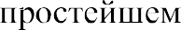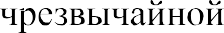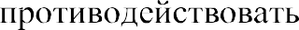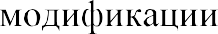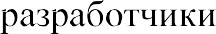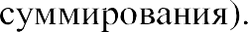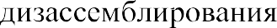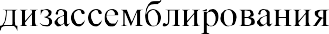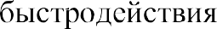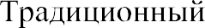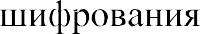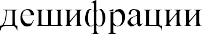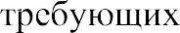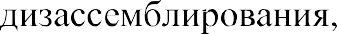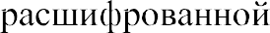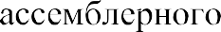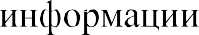  





ОТ запусКа В режиМе оТпадКИ ЯВляется проВерха НЫпиЧИЯ ОТЛаДЧиКа

(НаприМер, фунКция *isDebugPresent).*

СущесТВует Метод заЩиТЬІ Н]ЭОГ{ЗіlММНОго обеспечеНия, OCHOBilHHhIÏÏ На ЗаПутьІВаНии Н]ЭОграММНОгО Кода, — обфусхация *{obfuscate —* сбиВаТь С ТолКу). При эТОМ ИСХОДНЬІй TeKcT или исполняеМьІЙ КОД, П]ЗОГраММЬІ П}ЗИВОДИТСЈf К Виду, сохраняющеМу ее фунКЦИОНіlЛЬНОСТЬ, НО заТрудняющеМу аНdЈіиЗ, ПОНиМаНие и МодифИКіlЦИІО dJIFO]ЗиTMa при дизассеМблИ]ЭОВіlНИИ. Для сОздаНия обфусцирОВаННОFО КОДа МОгут приМеНяТьСя специалИЗИрОВаННьІе КомпиЛЯТО]ЗЬІ, использующие НеочеВидНьІе и НедоКумеНТирОВаННьІе ВоЗМОЖНОСТИ, или специалЬНьІе П]ЗОГQіlММьІ-обфусКаТОјЗЬІ.

П]ЭИ П]ЭОГ{ЗіlММИрОВаНии Hal иНТерпреТируеМьІХ CK]ЗИПT-ïf3hIKilX

(НаприМер, JavaScript, VBScript) пользОВателю досТупеН исХОдНhІй TexcT П]ЗОГраММЬІ. ОбфусКацИЯ В TaKOM случае сВодиТСЈf К фОрМаТИјЗОВіlНИЮ TeKcTa и К заМеНе иМеН переМеННьІх и фуНКцИй, ЧТО НаправлеНо На ТО, VТОбьІ сделаТь техст MeHee читаеМьІМ, и, СоотВетстВеННо, MeHee понятНЬІМ НіlрушителяМ. НаприМер, ход, создаННьІіl Hal JilVil СГЇ]Эt:

function MyClass() {

this.foo = function(argument1, argument2)(

var addedArgs =

parseInt(argument1)+parseInt(argument2), return addedArgs;

var anonymousInnerFunction = function() { }

МожеТ бьІТь обфусцирОВаН В фуНКцИОНЮІЬНО ЭКВИВалеНТНую, НО

НеочеВидНую последоВаТельНОGТЬ КОМаНД:

eval(function(p,a,c,k,e,d){e=function(c){return c};if(!".replace(/’/,String)){while(c——

)(d[c]=k[c]||c}k=[function(e)(return d[e]}];e=function()(return'\\w+'};c=1};while(c——

)(if(k[c]){p=p.replace(new RegExp('\\b'+e(c)+'\\b','g'),

k[c])}}return p}('4 0="3 5!";9 2(1)(6(1+"\\7"+0)}2("8");

',10,10, 'a|msg|MsgBox|Hello|var|World|alert|n|OK l function'.split('l'),0,(}))

Обфускация на уровне машинного кода заключается в добавлении блоков с необязательным исполнением, в перемешивании и внесении "мусорных” функциональных блоков программы с целью осложнения анализа кода, но не нарушения логики работы программы. Код независимых функциональных блоков вместо тиражирования может, наоборот, объединяться. Таким образом, граф исполнения программы принимает новый вид, в котором передача управления выполняется через новую цепочку блоков и совсем не очевидным образом. В этой связи негативное следствие обфускации — замедление работы программы.

При обфускации машинного кода также используется скрытие констант и данных, когда константа формируется во время исполнения и не встречается в открытом виде. Константные данные могут скрываться при помощи шифрования.

В настоящее время ведутся разработки обфускаторов, использующих виртуальные процессоры. В этом случае создается случайная виртуальная машина со случайным набором инструкций, и весь код программы трансформируется под нее.

Обфускация помогает сделать программу более защищенной от отладки и анализа, но ни один из существующих обфускаторов не гарантирует абсолютной невозможности восстановления логики работы программы.

##### Порядок выполнения работы

В ходе выполнения работы студенту предоставляется два исполняемых файла *Nag.exe* и *Guard.exe,* моделирующих различные методы защиты легального программного обеспечения. Файл *Nag.exe* является примером применения механизма всплывающих окон, файл *Guard.exe —* защиты от дизассемблирования и отладки. Исполняемый файл *Guard.exe* упакован и использует функции проверки наличия отладчика.

1. Создать простую программу на языке С, запрашивающую пароль. Пароль должен храниться в открытом виде в отдельном файле. Проверку пароля реализовать в виде отдельной функции.
2. Скомпилировать программу. Сохранить эталонную копию полученного исполняемого файла.

     

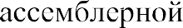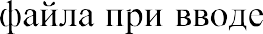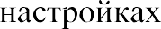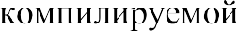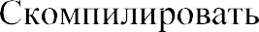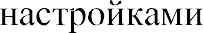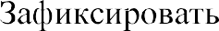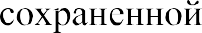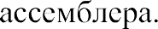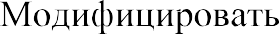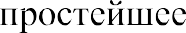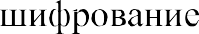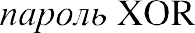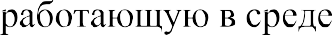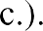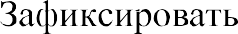





11.Создать резервную копию тестовой программы *Nag.exe* для ее восстановления в случае необратимой модификации исполняемого кода.

12.C помощью программы-дизассемблера *W32Dasm* (или любой другой) и без помощи исходных текстов программы найти в исполняемом файле команды, отвечающие за увеличение счетчика, выводимого на кнопке всплывающего окна. Зафиксировать найденный фрагмент кода.

1. Модифицировать найденный код таким образом, чтобы надпись *”ОК”* появлялась сразу же после активизации всплывающего окна. Проверить работоспособность программы.
2. Создать копию программы *Nag.exe* из сохраненной резервной

коПиИ.

15.B полученной копии при помощи дизассемблера найти исполняемый код, отвечающий за активизацию всплывающего окна. Для этого найти функцию активации таймера *{SetTimer)* и изменить код таким образом, чтобы окно счетчика больше не блокировало работу программы.

1. Проверить работоспособность программы. Зафиксировать модифицированные участки исполняемого кода.
2. Получить у преподавателя демонстрационную программу

*Guard.exe,* работающую в среде *Win32.*

1. Запустить программу *Guard.exe* на выполнение и попытаться ввести произвольный пароль.
2. Проверить работу программы при вводе произвольных данных. 20.Выявить, с помощью какой угилиты запакован исполняемый файл

(упаковщики *AS-PACK, FSG, GHF, MEW, NSPACK, PeCompact,* ***UPX,*** *WinUPack, Xitech* и т.д.). Распаковать файл с помощью специализированной угилиты. Для определения упаковщика используются специальные угилиты, например, *Peid.* Зафиксировать распакованный код исполняемого файла.

21.С учетом того, что весь исполняемый код полностью распаковывается в момент запуска и код распаковщика доступен, открыть исполняемый файл отладчиком *ollyDBG* (или любым другим), зафиксировать весь доступный исполняемый код и отследить окончание его выполнения. Зафиксировать распакованный исполняемый код, сравнить его с распакованным кодом, полученным в п. 20.

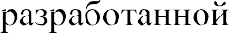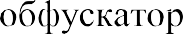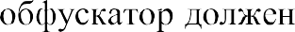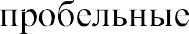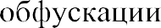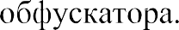 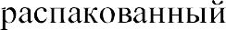  

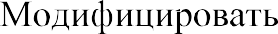

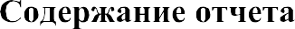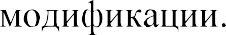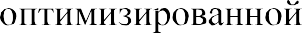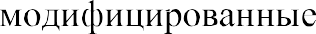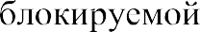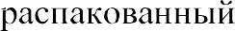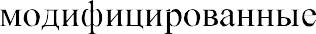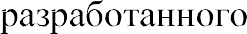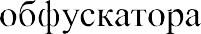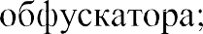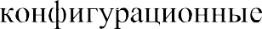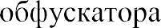

примерами программного кода до и после обфускации; блок-схема алгоритма работы обфусцируемой программы до и после обфускации.

9. Ответы на контрольные вопросы. 10.Выводы по работе.

**Контрольные вопросы**

1. Какие методы применяются для защитьІ коммерческих программ от ввода некорректных учетных данных?
2. По каким признакам можно найти интересующий код сопоставления с паролем в программе?
3. Какие существуют основные методы защиты от дизассемблирования и отладки программ?
4. Как реализуется обфускация с помощью виртуальных машин?
5. Предложите методы усиления механизмов защиты программ от нелегального использования, исследованные в данной работе.

*Лабораторная работа 7*

**КОДИРОВАНИЕ И УIIAKOBKA ДАННЫХ**

Ц е л ь р а б о т ы — приобретение навыков по защите информации с помощью методов кодирования, получение прикладных знаний в области исследования и реализации алгоритмов упаковки данных.

**Теоретические сведения**

*Теория кодирования*

Задача кодирования данных формально представляется следующим образом. Заданы алфавиты *A——* lni, .... *а* и B——(Ь„ ..., *bp ,* а также функция *F: S* —+ *В!,* где *S —* подмножество в алфавите *А, S‹z:A!, А! —* множество всех слов в алфавите *А, В’ —* множество всех слов в алфавите *В.*

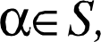Функция *F* называется *кодированием,* элементы множества *S —* сообщениями, элементы *}=F{a), }в В‘ —* кодами соответствующих сообщений. Обратная функция d l (если она существует) называется

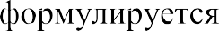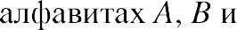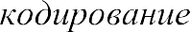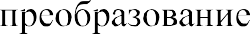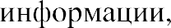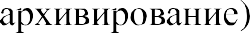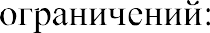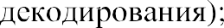    



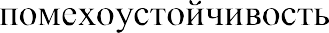  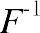

 

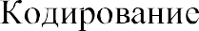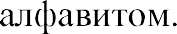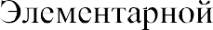

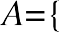

   





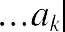

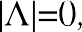



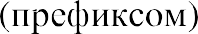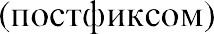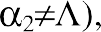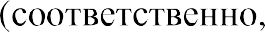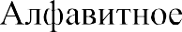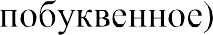

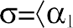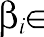





Для практики важно, чтобы коды сообщений имели по возможности наименьшую длину. Алфавитное кодирование пригодно для любых сообщений, то есть S----A*. Если больше про множество *S* ничего не известно, то точно сформулировать задачу оптимизации затруднительно. Однако на практике часто доступна дополнительная информация. Например, для текстов на естественных языках известно распределение вероятности появления букв в сообщении. Использование такой информации позволяет строго поставить и решить задачу построения оптимального алфавитного кодирования.

Таким образом, логично составить такую схему кодирования, при которой наиболее часто встречающейся в сообщении букве будет соответствовать самый короткий элементарный код, а наиболее редкой букве -- самый длинный.

Пусть заданы алфавит A----(a i. .... а,} и соответствующие вероятности появления букв в сообщении *P-- pi. ... р ).* Ценой кодирования называется математическое ожидание коэффициента увеличения длины сообщения



при кодировании, которое составляет *lq{P)-- pili ,* где f,=|§,| -- длина

i=1

кодовой последовательности §;.

Обозначим L--[log2tn--l)]+1. Тогда существует такая схема кодирования, что *ii |§,|=L,* которая называется равномерной.

Алфавитное кодирование, для которого *lq(P)* является минимальным при данном распределении вероятностей *Р,* называется кодированием с минимальной избыточностью, или оптимальным кодированием.

Например, пусть *A--- а,b]* и O=(a--+0, b--+01). Si="aababbbaba". *S2=" aaaabaaaaa“.* Для Si распределение вероятностей получается (0,5; 0,5), цена кодирования 0,5 X1+0,s X 2=1,5 (закодированное сообщение Si:

000100101010010 -- 15 знаков), а для *S* распределение вероятностей -- (0,9; 0,1) и цена кодирования 0,9 31+0,1 x2=l ,1 (закодированное сообщение S2:

oooooiooooo -- Н *каков).

Сжатие (упаковка) данных -- кодирование, позволяющее построить без потери данных код сообщения меньшей длины по сравнению с исходным. Качество сжатия определяется коэффициентом сжатия, показывающим, насколько закодированное сообщение короче исходного.

Различают статические методы сжатия и адаптивные. Статические методы создают отображение из множества букв алфавита во множество кодовых слов до начала процесса кодирования, а при сжатии каждая буква алфавита заменяется соответствующим кодовым словом. Для построения такого отображения до начала сжатия необходим предварительный проход по сообщению (файлу), чтобы собрать необходимую информацию о сообщении. При этом в выходной поток должны быть записаны данные о собранной статистике, чтобы декодер смог расшифровать сжатые данные.

Адаптивные методы не нуждаются в предварительном просмотре сообщения, так как они динамически меняют схему кодирования в зависимости от исходных данных. Такие алгоритмы не требуют передачи в выходной поток информации об использованном кодировании. Вместо этого декодер, считьІвая кодированный поток, изменяет схему кодирования, начиная с некоторой предопределенной. Адаптивное кодирование может дать большую степень сжатия, поскольку могут быть учтены локальные изменения частот.

*Алzоритм Фано*

Кодирование Фано выполняется следующим образом. *N* букв входного алфавита располагаются в порядке убывания их вероятностей. Далее последовательность букв разбивается на две группы так, чтобы суммарные вероятности букв в каждой из групп были как можно более близки друг другу. Буквам из одной группы в качестве первого символа кодового слова приписывается символ 0, буквам из второй группы — 1. По тому же принципу каждая из групп снова разбивается на две подгруппы, и это разбиение определяет значение второго символа кодового слова.

Процедура продолжается до тех пор, пока все множество групп не будет разбито на отдельные буквы. В результате каждой из букв будет сопоставлено кодовое слово из нулей и единиц. Чем более вероятно появление буквы во входном потоке, тем быстрее она образует самостоятельную группу и тем более коротким словом она будет закодирована. Это обстоятельство обеспечивает высокую экономность кода Фано. Данный алгоритм позволяет построить близкую к оптимальной схему кодирования.

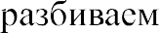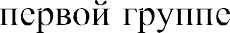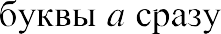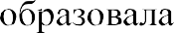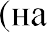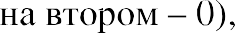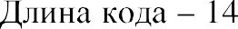    

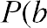

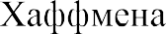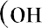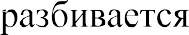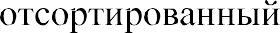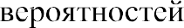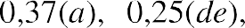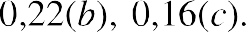

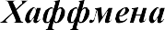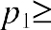

затем 0,62(ade), 0,38(bc). Сопоставим групповому символу *ade* код 0, а *bc —* код 1 и выполним "обратный ход”. Расщепим *ade* на а и *de* с кодами 00 и 01, а *bc —* на *b* и с с кодами 10 и 11. Наконец, расщепив *de,* получим коды 00(a), 10(b), 11(c), 010(d), 011(e).

***Арифметическое кодирование***

Алгоритм арифметического кодирования основан на соответствии букв алфавита вероятностным интервалам в промежутке [0; 1), длины которых равны вероятностям букв.

Кодирование реализуется путем сужения исходного интервала в зависимости от приходящей буквы. При получении первой буквы сообщения кодер определяет, какой ей соответствует интервал, и сужает исходный интервал [0; 1) до него. При получении следующей буквы кодер определяет ее интервал и ставит этому интервалу в соответствие новый, внутри суженного на предыдущем шаге. Новый интервал в пропорции к суженному будет таким же, как интервал буквы в пропорции к исходному интервалу [0; 1).

При получении следующих символов интервал снова сужается. После сужения его в последний раз любое число, лежащее внутри полученного интервала, будет являться кодом сообщения. Естественно, что при увеличении длины сообщения увеличивается и точность вычислений, и, следовательно, количество бит, необходимое для кодировки сообщения.

При декодировании декодер определяет, в каком из интервалов, соответствующих буквам алфавита, лежит полученное при кодировании число (для этого декодеру должна быть передана информация о заданных интервалах). Первая раскодированная буква — буква, соответствующая полученному интервалу. Далее интервал [0; 1) сужается до определенного на предыдущем шаге интервала. При получении следующего символа декодер определяет, в каком из пропорциональных исходным интервалам, соответствующим буквам алфавита, лежит кодовое число, и получает таким образом следующую букву.

При этом необходимо определить, когда следует закончить декодирование. Это можно реализовать двумя способами: передать кодеру длину закодированного сообщения или добавить в алфавит некую

завершающую букву, которая будет добавляться кодировщиком в конец сообщения (ей также будет соответствовать определенный интервал), а при декодировании распознаваться как терминальный знак. Эта буква определяется как служебная и только для кодера и декодера, и она не должна встречаться в кодируемых сообщениях.

Например, требуется закодировать сообщение *"babb”.* Алфавит состоит из двух букв п и *Ь.* Добавим завершающую букву #, увеличив тем самым алфавит до трех букв, а сообщение -- до пяти. Вероятности букв равны 0,2, 0,6 и 0,2. Интервал для а -- [0; 0,2), *b --* [0,2; 0,8), # -- [0,8; 1).

При получении первой буквы *b* исходный интервал [0; 1) сужается до [0+0,2 >1; 0+0,8 <1) = [0,2; 0,8). Длина текущего интервала: 0,8Ю,2 =0,6. Далее, получив о, кодер сужает интервал до [0,2+0 x0,6; 0,2+0,2 x 0,6) = [0,20; 0,32).

При получении буквы границы и размер интервала вычисляются по формулам:

*newlefl = prevleft + currlefl Х prevsize, newsize -- currsize Х prevzize,*

*newright -- newleft + newsize,*

где *prevleft* и *prevsize --* левая граница и длина интервала, полученного на предыдущем шаге; *currleft* и *currsize --* левая граница и длина интервала, соответствующего кодируемой букве из переданного кодировщиком списка.

В результате кодирования получился интервал [0,27296; 0,28160) (рис. 8). Выбираем любое число из этого интервала. Для представления его в виде наиболее короткой последовательности бит надо, чтобы это число являлось произведением целого числа на отрицательную степень числа 2. Причем, чем меньше модуль степени этого числа, тем короче его код. В этот интервал попадает число 9/25=0,28125. Ему соответствует двоичный код 0,01001 (то есть сдвигаем число 9(10) = 1001(2) вправо на 5 разрядов). Отбрасываем начальные нули, так как число всегда меньше 1 и больше 0. В результате получаем код 01001(2) Длиной 5 бит.

*а*

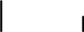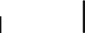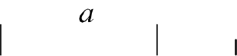

0 0,2

0,8



1 =1

0,2

0,32

0,8

**L,=0,6**

0,20

0,224



0,224

0,2384

1 1

0,296

0,2816



0,32

0,296



Ц=0,12

Ц=0,072

Ц=0,0432

|  |  |  |
| --- | --- | --- |
| 0,2384 | 0,27296 | 0,2816 |
| 0,27296 |  | 0,28160 |

Ц=0,00864

##### Рис. 8. Пример построения арифметических кодов

Для декодирования данного кода приписываем к нему "0," и проверяем, в каком интервале из переданного кодером списка лежит данное число: 0,2й0,28125<0,8. Полученный интервал соответствует букве *b,* а значит, она является первой буквой сообщения.

Далее интервал сужается до [0,2, 0,8). Проверяется, в каком из пропорциональных исходным интервалов (на втором шаге исходным интервалам [0; 0,2), [0,2; 0,8), [0,8; 1) из [0; 1) соответствуют интервалы

[0,20; 0,32), [0,32; 0,68), [0,68; 0,8) из [0,2; 0,8)) лежит данное число:

0,2й0,28125<0,32. Число принадлежит первому интервалу, что соответствует букве *а —* второй букве сообщения.

Далее интервал сужается до [0,2; 032). Определяется, в какой его

части лежит кодовое число. Сужения интервалов проводятся точно такие же, как и при кодировании, причем, в той же последовательности. Декодируются еще две буквы *b* и завершающий маркер #. Символ # отбрасывается, так как он искусственно добавлен кодером и не является частью сообщения *"babb".*

***Алгоритм Пива-Мемпеля*** *{алzоритм LX)*

Алгоритм LZ — адаптивный метод кодирования и не требует предварительного просмотра сообщения.

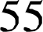

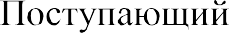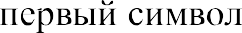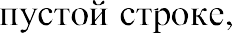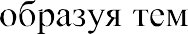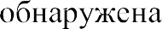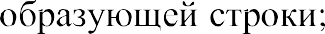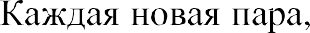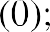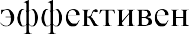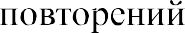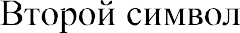   



убеждаемся, что строка *"а"* уже есть в словаре под номером 1. Тогда прочитывается следующий символ и он приписывается в конец строки, то есть формируется пара (la). Убеждаемся, что такой пары в словаре нет. Она заносится в словарь под номером 3. В результате последующих действий получается схема кодирования, представленная в табл. 8.

##### Таблица 8

**Схема LZ-кодирования строки *"abaaababbbaabba"***

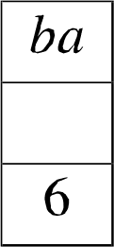

*abba*

2п 5a 7

|  |  |  |  |  |  |
| --- | --- | --- | --- | --- | --- |
| Разбор сообщения | *а* | *b* | *аа* | *ab* | *abb* |
| Пары в словаре | Оп | 0b | la | *lb* | 4b |
| Номер пары в словаре | 1 | 2 | 3 | 4 | 5 |

Если учесть, что каждая пара кодируется двумя байтами, то код будет занимать 14 байт, а исходное сообщение занимает 15. Слабый коэффициент сжатия объясняется тем, что текст короткий. На начальном этапе размер кода даже превышает размер исходного текста: один символ кодируется двумя. Но по мере поступления все новых и новых символов длина кодируемых двумя байтами строк увеличивается, так как используются уже имеющиеся в словаре пары.

При декодировании текста декодер получает пару (0a), заносит ее в словарь, а строку, состоящую из элементов этой пары, записывает в выходной поток. То же самое он делает с парой (0b). При получении пары (le) он заносит ее в словарь, и составляет строку из строки с номером 1

*{”а”)* и символа а. Полученную строку "аа" декодер записывает в выходной поток. То же самое он делает с парой 4. Получив пapy 5, декодер заносит ее в словарь и формирует строку, состоящую из строки 4 (которая состоит из строки 1 и символа *b)* и символа *Ь.* Сформированная строка *"Dbb"* записывается в выходной поток. Так продолжается до тех пор, пока не будет считана последняя пара и не будет записана последняя строка в выходной поток. В результате получаем исходное сообщение *"abaaababbbaabba".*

57

*Алzоритм Пива-Мемпеля-Велча {алzоритм L2W)*

Алгоритм LZW — усовершенствованная версия алгоритма LZ. Исходные символы получают свои кодовые номера, например,

АЅСІІ-коды. Эту информацию не надо передавать декодеру, так как она общеизвестна. Встретившиеся в тексте цепочки символов заносятся в кодовую таблицу для дальнейшего использования. Декодирование выполняется по схеме алгоритма LZ.

Например, закодируем сообщение *"abaaababbbaabba".* Изначально словарь состоит из 256 символов с номерами от 0 до 255. Алгоритм кодирования представлен в табл. 9.

Таблица 9

Схема LZW-кодирования строки *"abaaababbbaabba"*

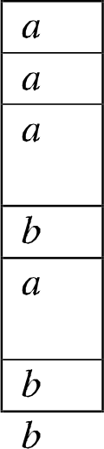

Букву п сохраняем как префикс

*b*

*[@*

[о]

*ba*

ап

257

258

*аа*

258 *aab*

259

*ba*

257 *bab*

dЛОГИЧНО.

dЛОГИЧНО.

Строка "un" есть в кодовой таблице, продолжаем кодовый процесс с увеличенным префиксом.

Регистрируем *"aab",* выводим код строки "un". Строка *"ba"* есть в кодовой таблице, продолжаем кодовый процесс с увеличенным префиксом.

260 Регистрируем *"bab",* выводим код строки *"ba".*

*а*

|  |  |  |  |
| --- | --- | --- | --- |
| [п] | *ab* | 256 | Строка *"ab"* не встречалась, регистрируем ее с  кодом 256, код буквы о выводим в результат, букву  *b* запоминаем как префикс. |

|  |  |  |  |  |  |
| --- | --- | --- | --- | --- | --- |
| *b* |  | *[b]* | *bb* | 261 | Строка *"bb"* не встречалась, регистрируем ее с  кодом 261, код буквы *b* выводим в результат, букву  *b* запоминаем как префикс. |
| *ь* | *ь* |  |  |  | Строка *"bb"* уже есть в кодовой таблице,  продолжаем кодовый процесс с увеличенным префиксом. |

*bb* 261 *bba* 262 Регистрируем *"bba",* выводим код строки *"bb"*

|  |  |  |  |  |  |
| --- | --- | --- | --- | --- | --- |
|  |  |  |  |  | Строка "un" уже есть в кодовой таблице,  продолжаем кодовый процесс с увеличенным префиксом. |
| *аа* | *b* |  |  |  | Строка *"aab"* уж*е* есть в кодовой таблице,  продолжаем кодовый процесс с увеличенным префиксом. |

*aab* 259 *aabb* 263 Регистрируем *"aabb",* выводим код строки *"aab".*

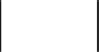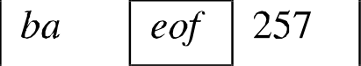

*а*

Конец файла, выводим префикс *"ba".*

*b*

|  |  |  |  |
| --- | --- | --- | --- |
|  |  |  | Строка *"ba" у ne* есть в кодовой таблице, продолжаем кодовый процесс с увеличенным  префиксом. |

В первой колонке приведен префикс рассматриваемой строки (в начале он пустой). Этот префикс представлен кодом, полученным ранее. Каждый последующий код в таблице представляется парой: (код префикса; код символа). Во второй колонке указан очередной символ входного текста. Если текущая срока — объединение префикса и символа — уже включена в кодовую таблицу, то она становится новым префиксом. В противном случае она регистрируется, (непустой) префикс выводится как результат (третья колонка), а символ заменяет его как новый префикс. В итоге код состоит из 9 чисел: кодов символов и строк в словаре (коды символов — стандартные АЅСІІ-коды).

Псевдокод алгоритма кодирования LZW:

СТРОКА = очередной символ из входного потока WHILE(входной поток не пуст)

СИМВОЛ = очередной символ из входного потока IF(СТРОКА+СИМВОЛ есть в словаре)

СТРОКА = СТРОКА+СИМВОЛ ELSE

вывести в выходной поток код для СТРОКА добавить в словарь СТРОКА+СИМВОЛ

СТРОКА = СИМВОЛ

вывести в выходной поток код для СТРОКА

Расшифруем полученный код (97, 98, 97, 258, 257, 98, 261, 259, 257).

Числа 97 и 98 — стандартные АЅСІІ-коды символов *а* и *Ь.*

Декодирование представлено в табл. 10. Поступающие на вход декодера коды записаны во втором столбце. В первом столбце указаны префиксы, которые являются строками, отправленными в выходной поток на предыдущем шаге. Отправляемые строки указаны в третьем столбце. Столбцы 4 и 5 — составление словаря, который пополняется на каждом шаге. Этот словарь идентичен составленному кодером, хотя не все его элементы были использованы при кодировании. Соединив все строки, получаем исходное сообщение *"abaaababbbaabba”.*

Таблица 10

##### Схема LZW-декодирования кодовой

последовательности (97, 98, 97, 258, 257, 98, 261, 259, 257)

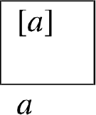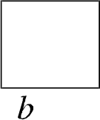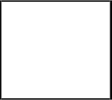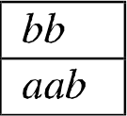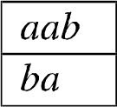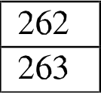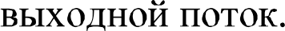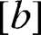

Букву п запоминаем как префикс и как постфикс, а также отправляем ее в выходной поток.

256

па

*ba*

259

*[b]*

*b*

*bb*

*bab* 2630 Аналогично предыдущему случаю.

*bb* 261

259

257

*bba* 262 Аналогично, как в случае с кодом 257.

*aabb* 263 Аналогично предндущему случаю.

Строка с кодом 257 уже есть в словаре, записмваем ее

в выходной поток. Постфикс — *Ь.* Префикс — *"ba".*

*aab*

257

Строки с кодом 258 еще нет в словаре, поэтому составляем строку из префикса (п) и постфикса (о) и записываем ее в выходной поток. Записываем в словарь новый элемент, составленный из префикса и первого элемеігга полученной строки. Постфиксом становится прочитанный код 258. Он известен, так как его только что занесли в словарь *("аа").*

258

*аа*

*аа*

258

*а*

Строка с кодом *[а]* уж*е* есть в словаре, то все

выполняется аналогично предыдущему случаю. Записываем в словарь новый элемент. Постфиксом становится прочитанный код [о].

257

*ba*

о

[п]

*b*

Строка с кодом *[@* уж*е* есть в словаре, поэтому сразу отправляем ее в выходной поток и запоминаем как префикс. В таблицу записываем новый элемент, составленный из предыдущего префикса и первого символа полученной строки. Постфиксом становится прочитанный код *[b].*

*ab*

Строки с кодом 261 еще нет в словаре. Получаем

строку из префикса и постфикса и записываем ее в

261

Псевдокод алгоритма декодирования LZW:

читать ТЕКУЩИЙ_КОД

вывести в выходной поток ТЕКУЩИЙ_КОД СИМВОЛ = ТЕКУЩИЙ_КОД

WHILE(входной поток не пуст)

читать из входного потока СЛЕДУЮЩИЙ_КОД IF(в словаре СЛЕДУЮЩИЙ_КОД отсутствует)

СТРОКА = строка, соответствующая **ТЕКУЩЕМУ_КОДУ**

в словаре

СТРОКА = СТРОКА+СИМВОЛ

ELSE

СТРОКА = строка, соответствующая СЛЕДУЮЩЕМУ_КОДУ

в словаре

вывести в выходной поток CTPOKУ СИМВОЛ = первый символ СТРОКИ добавить в словарь ТЕКУЩИЙ_КОД+СИМВОЛ ТЕКУЩИЙ _КОД = СЛЕДУЮЩИЙ_КОД

##### Порядок выполнения работы

1. Согласовать с преподавателем два разных алгоритма кодирования.
2. Создать рабочий файл, содержащий информацию, предназначенную для кодирования. Использовать алфавит из 3...5 символов. Размер файла — более 100 000 символов.
3. Разработать две угилиты, реализующие процедуры кодирования и декодирования для обоих алгоритмов. Ключ, определяющий режим работы угилиты (кодирование или декодирование), пути к входному и выходному файлам должны задаваться в командной строке запуска утилит. Программы должны содержать функции подсчета длительности кодирования/декодирования и коэффициента сжатия (отношения размера закодированного файла к размеру исходного).
4. Закодировать входной файл при помощи одной угилиты. Зафиксировать длительность кодирования и степень сжатия для первого алгоритма.
5. Закодировать тот же входной файл при помощи второй угилиты. Зафиксировать длительность кодирования и степень сжатия для второго алгоритма.
6. Декодировать файл, полученный на выходе первой утилитьІ. Зафиксировать длительность декодирования для первого алгоритма.
7. Декодировать файл, полученный на выходе второй угилиты. Зафиксировать длительность декодирования для второго алгоритма.
8. Полученный на выходе первой утилиты закодированный файл направить на вход второй утилиты кодирования и закодировать его.
9. Сначала с помощью второй, а затем первой утилиты декодировать полученный в п. 8 файл. Сравнить декодированный файл с исходным, убедиться в их идентичности.
10. Повторить выполнение пп. 4-9 для произвольного бинарного файла (например, файла в формате Word , Adobe) размером более 2 Мб.
11. Создать новый рабочий файл из одного символа — ноль в шестнадцатеричной кодировке. Повторить выполнение nn. 4-9.
12. Построив гистограммы, сопоставить характеристики двух исследованных алгоритмов (длительность кодирования, длительность декодирования, коэффициент сжатия) для текстового файла малого алфавита, для бинарного файла, для файла с одним символом. Обосновать полученные показатели. Отметить замечания и предложить рекомендации по оптимизации paбoтьI кодировщиков и декодировщиков.

##### Содержание отчета

1. Перечень реализованных алгоритмов.
2. Гистограммы, показывающие зависимости характеристик исследованных алгоритмов от типа кодируемого файла, размеров рабочего файла и алфавита.
3. Сравнительная оценка и обоснование характеристик алгоритмов для разных условий применения, рекомендации по доработке и оптимизации программ.
4. Ответьl на контрольные вопросы.
5. Выводы по работе.

##### Контрольные вопросы

1. В чем заключаются преимущества и недостатки адаптивных методов кодирования по сравнению со статическими?
2. Опишите алгоритм получения арифметического кода?
3. Почему текстовые и бинарные файлы имеют разную степень сжатия?
4. В каких случаях кодирование не имеет смысла?
5. В чем заключается доработка алгоритма LZW по сравнению с алгоритмом LZ?

*Лаdораторпая работа 8*

**ОСНОВЫ СТЕГАНОГРАФИЧЕСКОЙ ЗАЩИТЫ**

#### ИНФОРМАЦИИ

Ц е ль р а б о т ы — приобретение навыков исследования свойств стегоконтейнеров, разработки стегосистем и их применения для сокрытия данных при передаче с помощью графических изображений.

##### Теоретические сведения

Основные технологии, используемые для сокрытия информации, — это криптография и стеганография. Криптография применяется для защиты данных путем их шифрования, то есть применения криптографических алгоритмов. Стеганография позволяет скрывать сам факт наличия тайного сообщения. При этом скрываемое сообщение встраивается в некоторый не привлекающий внимания объект-контейнер, который может открыто пересылаться адресату.

Развитие средств вычислительной техники дало толчок развитию компьютерной стеганографии, когда сообщение встраивают в различные цифровые данные: графические изображения, аудио- и видеозаписи.

Цифровая стеганография включает в себя следующие направления: встраивание цифровых водяных знаков (ЦВЗ) (watermarking); встраивание идентификационных номеров (fingerpйnting); встраивание заголовков (captioning);

встраивание информации с целью ее скрытой передачи.

Для интеллектуальной собственности, представленной в цифровом виде, актуальна проблема защиты авторских прав. Данная проблема решается с помощью встраивания в защищаемый объект невидимых меток

— ЦВЗ. Такие знаки могут содержать некоторый аутентичный код, например, информацию о собственнике или авторе. Невидимые ЦВЗ анализируются специальным декодером, проверяющим их аутентичность.

Технология встраивания идентификационных номеров производителей имеет много общего с технологией ЦВЗ. Отличие заключается в том, что при встраивании номеров защищенная копия имеет

свой уникальный идентификатор. Этот номер позволяет разработчику отслеживать перемещения информации.

Встраивание невидимых заголовков служит для каталогизации и хранение разнородно представленной информации как единого целого. При этом нарушитель в явном виде отсутствует. Встраивание невидимых заголовков применяется, например, для подписи медицинских снимков.

Встраивание информации с целью ее скрытой передачи является старейшим способом применения стеганографии. Встраивание и выделение скрытьІх сообщений реализует стегосистема (рис. 9).

*Нет*

Счет особенностей зрения

Детектор

ЦвЗ

*Контейнер*

Кодер

*увз* Й

Предварит.

кодер

*ID°*

“



Декодер

ЦВз

*Ключ К*

Выделение ЦВЗ

Канал атаки

##### Рис. 9. Структура стегосистемы

Стегоконтейнер — информационная последовательность, в которой скрывается сообщение.

Различают два типа стегоконтейнеров:

потоковый. Непрерывно следующая последовательность бит вкладывается в контейнер в реальном масштабе времени. При этом в кодере заранее не известно, достаточно ли объема контейнера для передачи всего сообщения;

фиксированный. Размеры и характеристики контейнера известны заранее, что позволяет оптимально упаковывать данные.

В дальнейшем рассматриваются фиксированные контейнеры.

Предварительный кодер — устройство, предназначенное для преобразования скрываемого сообщения к виду, удобному для встраивания в стегоконтейнер. Например, если в качестве контейнера выступает изображение, то сообщение представляется как двумерный массив бит.

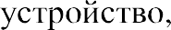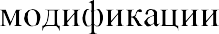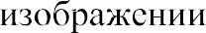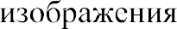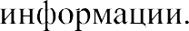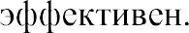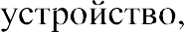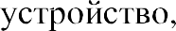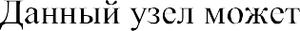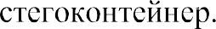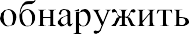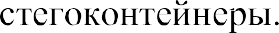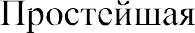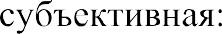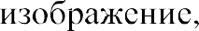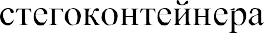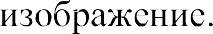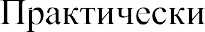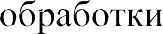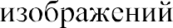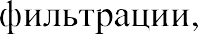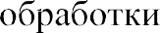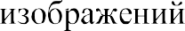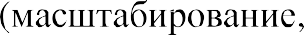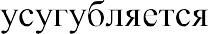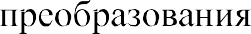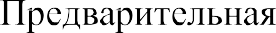 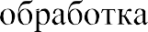   





 

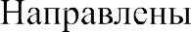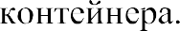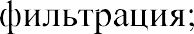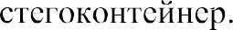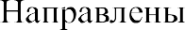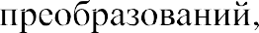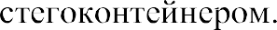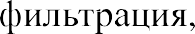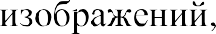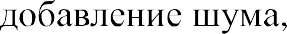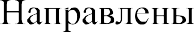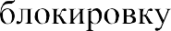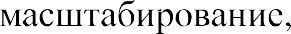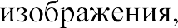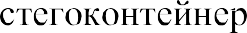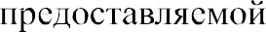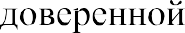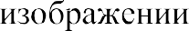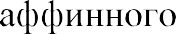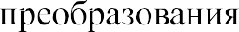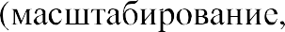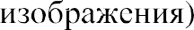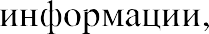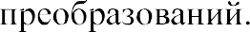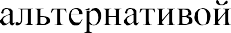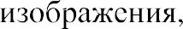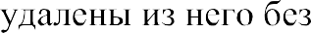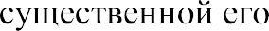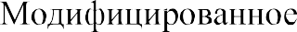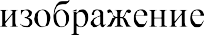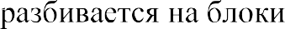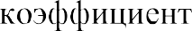



ЦВЗ. Преобразование, после которого коэффициент оказался наибольшим, считается реально выполненным нарушителем. Таким образом, появляется возможность обратить внесенные наруиіителем искажения.

Безопасность стегосистем оценивается их стойкостью, то есть способностью стегосистемы скрывать от квалифицированного нарушителя факт передачи сообщений, способностью противостоять попыткам нарушителя разруиіить, исказить, удалить скрытно передаваемые сообщения, а также способностью подтвердить или опровергнуть подлинность скрытно передаваемой информации.

Стегосистема является стойкой, если нарушитель, наблюдая информационный обмен между отправителем и получателем, не способен обнаружить, что под прикрытием контейнера передается сообщение.

По сравнению с криптографическими системами оценка безопасности стегосистем более сложная, что объясняется недостаточной теоретической и практической проработкой вопросов их стойкости.

##### Порядок выполнения работы

1. Создать произвольный графический файл формата BMP, который будет использоваться в качестве стегоконтейнера. Для этого следует с помощью графического редактора (например, *Paint,* входящего в штатный набор программ операционной системы Windows), создать произвольный рисунок и сохранить его в соответствующем формате.
2. Открыть файл изображения с помощью НЕХ-редактора (например, ***HIE*** *Щ.* Найти основные блоки, входящие в файл соответствующего формата. Отметить наличие или отсутствие глобальной палитры. При наличии глобальной палитры указать ее размер.
3. Создать программу-кодер, реализующую стеганографическое сокрытие "секретного" текстового файла в созданный графический файл. Программа должна соответствовать требованиям:

для сокрытия текста должен применяться метод замены наименее значимых бит в глобальной палитре и в содержательной части графического файла по алгоритму: в каждом байте палитры младший бит заменяется битом шифруемого сообщения и полученный байт записывается в результирующий файл;

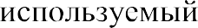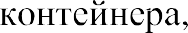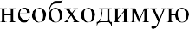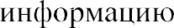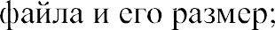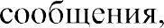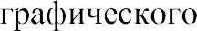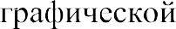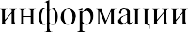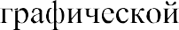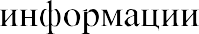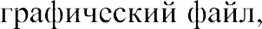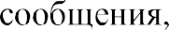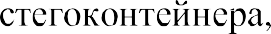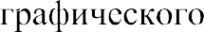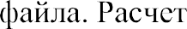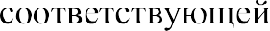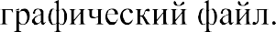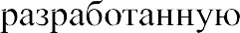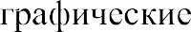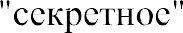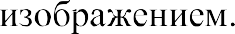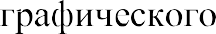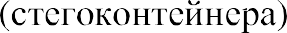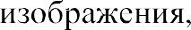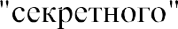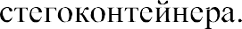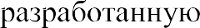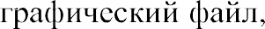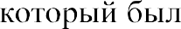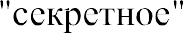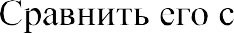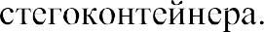 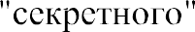 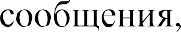 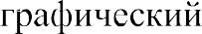



1. Открыть с помощью графического редактора файл изображения, содержащий ”секретное" сообщение. Выполнить преобразования изображения: растяжение, поворот, отражение. Отметить параметры преобразования, которые были выполнены над графическим файлом. Сохранить результирующее изображение в тот же файл.
2. Запустить программу-декодер, используя в качестве входного параметра графический файл, который был получен в результате преобразований в п. 8. Сравнить расшифрованное и исходное сообщения.

##### Содержание отчета

1. Описание формата файла изображения. Исходный размер файла изображения, наличие или отсутствие в нем глобальной палитры, размер палитры, если она присутствует, размер содержательной части графического файла.
2. Математический расчет максимальной длины скрываемого сообщения, помещаемого в созданный стегоконтейнер.
3. Листинги программы-кодера и программы-декодера.
4. Результаты анализа влияния степеней упаковки на полученное графическое изображение.
5. Описание преобразований, производимых с графическим файлом.
6. Результаты анализа влияния преобразований, производимых над графическим файлом на полученное декодированное сообщение.
7. Ответы на контрольные вопросы.
8. Выводы по работе.

##### Контрольные вопросы

1. Какие функции выполняет каждый элемент стегосистемы?
2. Перечислите основные виды атак на стегосистемы.
3. Что означает термин ”стойкость стегосистемы"?
4. Какое влияние оказывает сжатие графических изображений на алгоритмы встраивания стегосообщений?
5. Каковы методы противодействия стеганографическим атакам?

*Лаdораторпая работа 9*

#### МЕТОДЫ КОНТРОЛЯ ЦЕЛОСТНОСТИ

Ц е л ь р а б о т ы — приобретение навыков в разработке и использовании программных средств контроля целостности информации, анализ свойств алгоритмов расчета контрольных сумм и циклических кодов.

Теоретические сведения

Целостность — состояние информации, при котором отсутствует ее изменение либо изменение осуществляется только авторизованными субъектами. Наиболее простой способ проверки целостности — подсчет

**KOHTQOJIhHhIX CMM.**

Контрольная сумма — число, рассчитанное путем сложения всех кодов из потока входных данных. Если полученный результат превышает некоторое максимально допустимое значение, то контрольная сумма С — остаток от деления: С = *Т % {М* + 1), где *Т -* сумма входных данных, *М -* максимально допустимое значение контрольной суммы. Например, для последовательности АЅСІІ-кодов

36 211 163 4 109 192 58 247 47 92

контрольная сумма — однобайтовая величина и ее максимально допустимое значение составляет 255. Для приведенного массива сумма кодов равна 1159, контрольная сумма — 115993256 = 135. Если при пересылке контрольная сумма, рассчитанная отправителем, равнялась 135, а при получении она изменилась, то целостность информации наруиіена.

Недостаток метода контрольных сумм заключается в том, что, хотя несовпадение значений сумм служит доказательством изменения информации, их равенство не гарантирует, что информация осталась неизменной. Например, перемена мест кодов в последовательности не приводит к изменению суммы, но при этом целостность очевидно нарушена. При использовании восьмиразрядной контрольной суммы вероятность того, что суммы двух строк совпадут, равна 1/2' = 0,49c. При увеличении разрядности переменной, выделенной под контрольную сумму, вероятность совпадения уменьшится, однако сам механизм остается чувствительным к такой ошибке.

Более совершенным способом проверки достоверности данных является вычисление *циклического избыточного кода* (cyclic redundancy check, CRC). Алгоритмы расчета CRC широко используются в сетевых адаптерах, дисковых контроллерах и в других устройствах для проверки идентичности входной и выходной информации. Этот механизм применяется в коммуникационных программах и архиваторах с целью проверки целостности передаваемой и сохраняемой информации.

Механизм CRC основан на полиномиальной арифметике. Делимое, делитель, частное и остаток рассматриваются не как целые числа, а как полиномы с двоичными коэффициентами. Число записывается в виде двоичной строки, биты которой служат коэффициентами полинома.

Например, числу 23 (10111b) соответствует полином 1х4 + 0x3 + 1х2

+ 1х1 + 1x0, то есть x4 + x2 + x1 + х0. Арифметические операции осуществляются как операции над полиномами. Например, произведение 13 (1101b) на 11 (1011b) полиномиально представляется как

(x3+x2+ 0)(x3+x’+ x0) = x6+x4+x3+x’+ '+ x2+x3+x’+ x0

В контрольном суммировании важна полиномиальная арифметика

по модулю 2, где все коэффициенты вычисляются по модулю 2. В качестве х берется 2 и коэффициенты приводятся к двоичным с учетом переноса

единицы в старшие разряды: например, 7+ 3+32+ '+ 0 что соответствует числу 143 (10001111b). Это обычная арифметика, в которой основание системы счисления записано явно. Суть в том, что если х неизвестно, то

невозможно производить переносы. Если x=2, то перенос возможен: зхЗ=‹ 4+хЗ. В полиномиальной арифметике отношения между коэффициентами не определены, и коэффициенты при разных степенях

**ПОЛНОСТЬЮ ИЗОЛИ]ЭОВіlНЫ.**

С отменой переноса исчезают различия между сложением и вычитанием, что эквивалентно поразрядной логической операции XOR, которая обратна сама себе. Следствием является слабое отношение порядка: число Х больше числа *У,* если номер позиции старшей единицы числа Х больше номера позиции старшей единицы числа *У.* Этот номер,

отсчитываемый с нуля, называется длиной числа. Например, 1010b больше, чем 10b; но нет причин полагать, что 1010b больше, чем 1001b.

Умножение и деление выполняются с учетом слабого отношения порядка и правил XOR.

Например, умножение

1101

1011

1101

1101.

0000..

1101...

Число *А* кратно числу *В {А* делится на *В),* если *А* можно получить, складывая согласно правилам XOR результаты различных сдвигов влево числа *В.*

Например, 111010110b кратно 11b:

111010110

Однако 111010111b уже нельзя составить из сдвигов 11b, поэтому 111010111b не делится на llb.

Вычисление CRC интерпретируется как взятие остатка от деления. Для этого, во-первых, выбирают делитель. Его длина должна превышать длину итогового CRC на один разряд, то есть для получения CRC16 необходим 17-битный делитель. Это связано с тем, что остаток должен быть меньше делителя, иначе можно выполнить деление еще один раз. Не все делители дают хорошие результаты, поэтому обычно выбирают так называемые стандартные делители (табл. 11).

**Таблица 11**

**Стандартные делители для расчета CRC**

|  |  |  |
| --- | --- | --- |
| Обозначение | Размер, бит | Степени полинома |
| CRC32 (Etheшet) | 32 | 32, 26, 23, 22, 16, 12,  11, 10, 8, 7, 5, 4, 2, 1, 0 |
| CRC-CCITT(V.41, X.25) | 16 | 16, 12, 5, 0 |
| CRC16 | 16 | 16, 15, 2, 0 |
| CRC12 | 12 | 12, 11, 3, 2, 1, 0 |
| LRC8 | 8 | 8, 0 |
| VRC(Parity) | 1 | 1, 0 |

Перед выполнением деления сообщение дополняют W нулями, где W

* длина делителя. Сам источник сообщения, например, текстовый файл, при этом не модифицируют. Длина делителя определяется степенью полинома, его представляющего. Например, исходное сообщение 1101011011, делитель — 10011, степень полинома — 4, тогда дополненное сообщение будет равно 11010110110000. Поиск остатка выполняется делением в столбик с применением операции XOR:

11010110110000 : 10011 = 1100001010

10011

10011

10011

10110

10011

10100

10011

lllo - остаток от депеххя (дпхха CRC - 4 бxma)

В общем виде расчет CRC выполняется следующим образом:

1. Выбор длины W и делителя G длиной W.
2. Добавление W нулей к исходному сообщению *М.* Получается сообщение *М'.*
3. Деление *М'* на G с помощью XOR-арифметики. Остаток от деления — искомый код CRC.

В программных реализациях расчета CRC обычно используют сдвиговые бинарные операции.

 

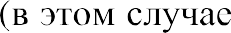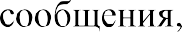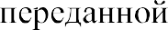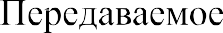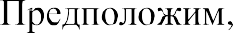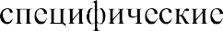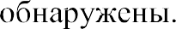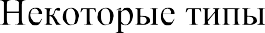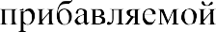



произведения: *Е =* (1000.....00)(111111111), где первый множитель содержит Z нулей, а второй — *N* единиц. Если в G младший бит — 1, то левый множитель не может быть делителем G, тогда, если G длиннее правого множителя, то ошибка будет отловлена.

##### Порядок выполнения работы

Перед выполнением лабораторной работы необходимо для одного произвольного бинарного числа размером 8 разрядов вручную рассчитать

LRC8 с помощью полиномиального деления; LRC8 с помощью сдвиговых операций;

CRC для полинома (8, 7, 1, 0) с помощью полиномиального деления.

1. Разработать программу, реализующую расчет восьмиразрядной контрольной суммы по формуле *С -- Т % {М* + 1) для произвольного текстового файла.
2. Создать тестовый файл, записать в него "секретную" информацию (100 символов). С помощью созданной программы подсчитать эталонное значение контрольной суммы для данных из тестового файла.
3. Изменить один из символов входного потока. Произвести расчет контрольной суммы. Сравнить полученное значение с эталоном.
4. Добавить в конец исходной строки ее копию, то есть продублировать строку. Рассчитать контрольную сумму. Сравнить полученные результаты с предыдущими.
5. Поменять местами два символа в тестовом файле. Рассчитать контрольную сумму, сравнить ее с ранее полученными значениями.
6. Получить у преподавателя формулу полинома-делителя CRC и разработать программу вычисления CRC с помощью правил полиномиального деления. Для удобства расчетов следует использовать свойства операции XOR, выполняя полиномиальное деление в блоках текста с последующей сборкой результатов при помощи операции XOR. Программа должна выдавать значение CRC в символьном виде, а также в десятичной, двоичной и шестнадцатеричной системах счисления.
7. С помощью созданной программы подсчитать эталонное значение CRC для тестового файла.
8. Повторить выполнение пп. 3...5. Сравнить все полученные значения CRC с эталонным значением, полученным в п. 7.
9. Используя HEX-редактор (например, ***HVIEW,*** *HexWorkshop)* добавить в начало "секретных” данных двоичные нули. Рассчитать значение CRC, объяснить полученный результат.

10.K концу контрольного текста в режиме HEX дописать полученное значение CRC. Рассчитать новый код CRC, прокомментировать результат.

11.K концу модифицированного в п. 10 текста в режиме HEX повторно добавить CRC-код, полученный в п. 9. Рассчитать новый CRC, прокомментировать результат.

12.K концу модифицированного в п. 11 текста в режиме HEX дописать байт 80h. Рассчитать CRC, прокомментировать результат.

1. Выполнить расчет CRC для произвольного бинарного файла объемом более 2 Мбайт (например, файл в формате Word, Adobe). К концу исходного файла в режиме HEX дважды дописать CRC, вычислить значение CRC и сопоставить его с полученным в п. 11, прокомментировать результат.
2. Модифицировать программу расчета CRC, задав другой полином- делитель той же степени. Путем тестовых прогонов программы, найти два полинома, которые вычисляют значения CRC для одного и тог же рабочего файла, но при добавлении их в конец файла для проверки цикличности кодов не дают нулевой CRC (не показывают достоверность информации). Продолжить тестовые прогоны программы и найти два полинома, которые обладают свойством стандартного полинома CRC. Прокомментировать результаты исследования.
3. Модифицировать программу расчета CRC, использовав снова стандартный полином, но задействовав вместо полиномиального деления бинарные сдвиговые операции. Рассчитать CRC для исходного контрольного текста. Сравнить полученное значение CRC с эталонным CRC, вычисленным в п. 7. Прокомментировать полученный результат.

##### Содержание отчета

1. Пример расчета LRC8 с помощью полиномиального деления.
2. Пример расчета CRC для полинома (8, 7, 1, 0) с помощью полиномиального деления.
3. Пример расчета LRC8 с помощью бинарных сдвиговых операций.
4. Исходные тексты разработанных программ.
5. Перечень используемых полиномов.
6. Все модификации ”секретного" сообщения и соответствующие значения контрольных сумм и CRC в процессе выполнения работы.
7. Результаты анализа свойств используемых способов расчета контрольных сумм и CRC по отношению к воздействиям на данные.
8. Результаты расчета CRC для бинарного файла.
9. Результаты расчета CRC для программы, реализующей сдвиговые операции.
10. Ответы на контрольные вопросы.
11. Выводы по работе и предложения, какие изменения необходимо внести в разработанные программы, чтобы улучшить их быстродействие.

##### Контрольные вопросы

1. В каких случаях с помощью контрольной суммы можно обнаружить подмену или искажение информации?
2. Почему при подсчете CRC применяется полиномиальная арифметика по модулю 2?
3. Какие ошибки CRC могут возникнуть при передаче пакета?
4. Почему для расчета CRC применяют определенные полиномы?
5. Можно ли, зная CRC, исправить ошибку при передаче текста? Ответ обосновать.

*Лабораторная работа 10*

#### МЕТОДЫ НАДЕЖНОГО ХРАНЕННЯ И ПЕРЕДАЧИ ИНФОРМАЦИИ

Цель работы — ознакомление с методом Хемминга помехоустойчивого кодирования, позволяющим обнаруживать и автоматически исправлять ошибки, возникающие при хранении и передаче информации в ненадежных средах.

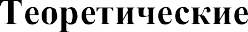

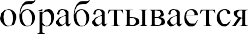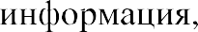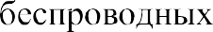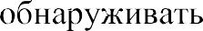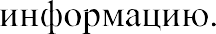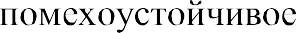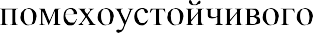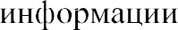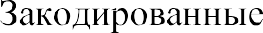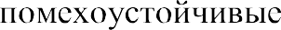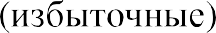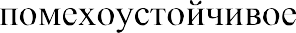

  

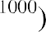



   

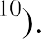

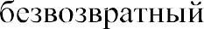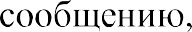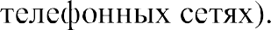

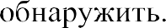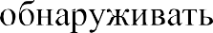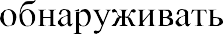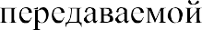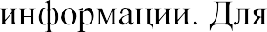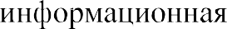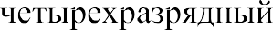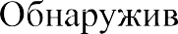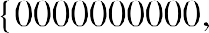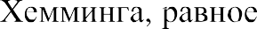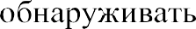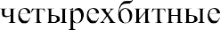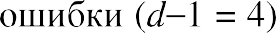 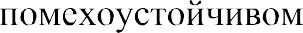  

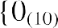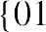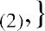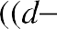



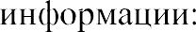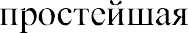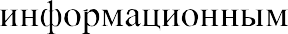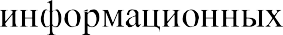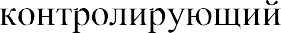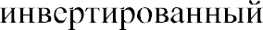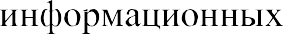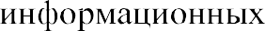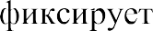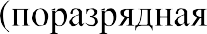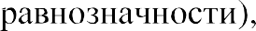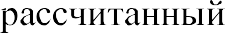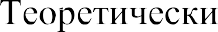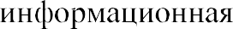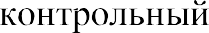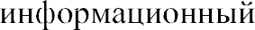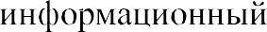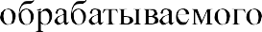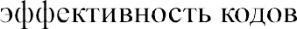 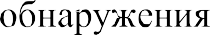      



**Таблица 12 Схема размещения информационных и контрольных бит**

Разложение номера бита

Номер бита

по степеням

1 20

2 21

3 20+21 = 1+2

4 22

5 20+22 = 1+4

6 21+22 = 2+4

7 20+21+22 = 1+2+4

8 2'

Тип бита

**ОНТQОЛЬНЫЙ**

(контролирует биты 3, 5 и 7)

**ОНТQОЛЬНЫЙ**

(контролирует биты 3, 6 и 7) Информационный (контролируется битами 1 и 2)

**ОНТQОЛЬНЫЙ**

(контролирует биты 5, 6 и 7) Информационный (контролируется битами 1 и 4) Информационный (контролируется битами 2 и 4) Информационный (контролируется битами 1, 2 и 4) Крайний бит в слове,

не контролирует другие биты

Биты, номера которых являются степенью 2, становятся контрольными, остальные биты — информационными. Каждый контрольный бит отвечает за четность суммы связанной с ним группы бит, расположенных на определенных позициях справа. Если сумма соответствующих информационных битов четная, то контрольный бит равен нулю, и наоборот. Например, в слове 0100 отметим символом * позиции контрольных битов **0*100*. Бит 1, контролирующий битьІ 3, 5 и 7, равен единице, так как сумма соответствующих информационных битов нечетная (0+1+0). Бит 2, контролирующий биты 3, 6 и 7, равен нулю, так как сумма информационных битов четная (0+0+0). Бит 4, контролирующий битьІ 5, 6 и 7, равен единице, так как сумма информационных битов нечетная (1+0+0). Битом 8 можно пренебречь, так как он не несет информационной составляющей и ничего не контролирует. Итоговое значение — 001100. Исказим, например, один бит 011100. Бит 1 становится равным нулю, бит 2 — единице, бит 4 сохраняется. Контрольные битьІ 1 и 2 не совпадают с расчетными значениями. Сумма позиций этих битов дает позицию бита ошибки (1+2=3). Исправление ошибки достигается путем инверсии бита 3 в полученном коде.

Коды Хемминга способны исправлять лишь одиночные ошибки. С ростом размера обрабатываемых слов увеличивается и вероятность ошибок. Выбор оптимального размера кодируемых слов является нетривиальной задачей, требующей знания характера и чacтoтьI возникновения ошибок. Для исправления групповых ошибок применяются более сложные методы, например, кодирование Рида-Соломона.

##### Порядок выполнения работы

Перед выполнением лабораторной работьІ необходимо вручную рассчитать код Хемминга для произвольного lб-разрядного числа.

1. Создать текстовый файл размером 100 символов, сохранить его как эталон.
2. Реализовать программу, выполняющую для произвольного текстового файла функции кодирования и декодирования Хемминга. Размер текстового блока, обрабатываемого в рамках одного цикла кодирования, должен задаваться в виде аргумента командной строки.
3. Закодировать текстовый файл. Зафиксировать и сравнить размеры исходного и закодированного файлов для различных размеров кодируемых блоков: 8, 12, 16, 24, 32, 48, 64 разряда.
4. С помощью HEX-редактора (например, ***HIE***W) в произвольных местах закодированного файла внести одиночные изменения и зафиксировать позицию в файле и исходное значение измененного бита, чтобы впоследствии можно было проверить данные при декодировании.
5. Запустить разработанную программу на декодирование модифицированного закодированного файла. Сопоставить содержимое декодированного файла с эталоном, отметить совпадения и расхождения. Проверить восстановление измененных битов при декодировании.
6. С помощью HEX-редактора в произвольных местах закодированного файла внести групповые изменения. Данные изменения моделируют массовые ошибки при передаче или хранении информации. Для внесенных изменений необходимо зафиксировать позицию в файле и новое значение измененных битов, чтобы впоследствии можно было проверить факт восстановления данных при декодировании файла. Повторить выполнение п. 5.

##### Содержание отчета

1. Пример расчета кода Хемминга для 16-разрядного числа.
2. Блок-схема алгоритма вычисления помехоустойчивого кода.
3. Описание однобитных и групповых ошибок, внесенных в файл.
4. Результатьl восстановления информации.
5. График зависимости изменения объема закодированной информации от размера кодируемых блоков.
6. Листинг разработанной программы.
7. Ответы на контрольные вопросы.
8. Выводы по работе.

##### Контрольные вопросы

1. Что такое расстояние Хемминга?
2. Опишите метод кодирования Рида-Соломона.
3. Как контролировать ошибку в бите 8 (табл. 12)?
4. На что влияет размер кодируемого блока в методе Хемминга?

S. Постройте схему размещения информационных и контрольных бит в блоке размером 16 разрядов.

*Лабораторная работа 11*

### МЕХАНИЗМ АУТЕНТИФИКАЦИИ ПОЛЬЗОВАТЕЛЕИ

Ц е л ь р а б о т ы — получение навыков защитьІ информационных систем путем проверки подлинности пользователей, исследование проблемы подмены механизма аутентификации в операционной системе Windows.

##### Теоретические сведения

В защищенной системе каждый пользователь должен быть известен и представлен в виде зарегистрированной системной сущности. В начале рабочего сеанса пользователь должен подтвердить свою идентичность системному представлению путем ввода своих учетных данных (логина и пароля). В этой связи проверка пользователя включает два этапа:

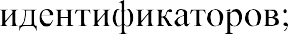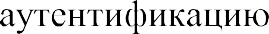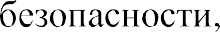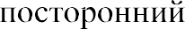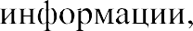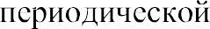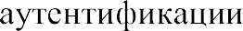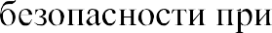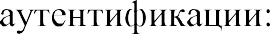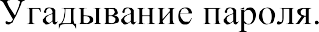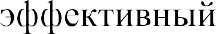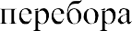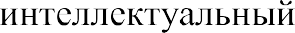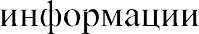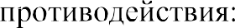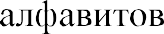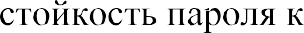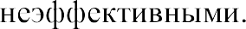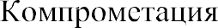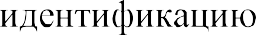  



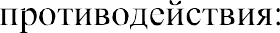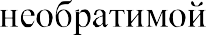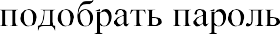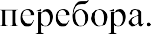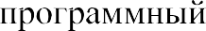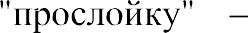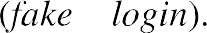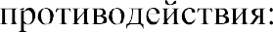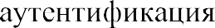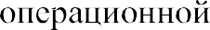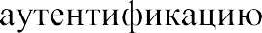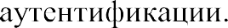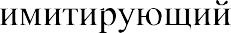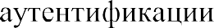   

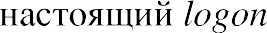

операционной системы на экран компьютера выводится начальное окно рабочего стола аутентификации, содержащее указание нажать на клавиатуре комбинацию клавиш Ctr1+A1t+De1 (механизм "Доверенного пути”, *trusted path, —* пример взаимной аутентификации системы и пользователя). Сообщение о нажатии этих клавиш передается только системному процессу *WinLogon,* а для остальных процессов, в частности для всех прикладных программ, их нажатие происходит незаметно.



##### Рис. 10. Пример регистрационного окна процесса *WinLogon*

**в операционной системе Windows**

Далее производится переключение на другое, так называемое регистрационное окно рабочего стола аутентификации (рис. 10). В нем размещается приглашение пользователю ввести свое имя и пароль, которые будут проверены процессом *WinLogon.*

Диалог-имитатор может попытаться воспроизвести не начальное окно рабочего стола аутентификации, а регистрационное окно- приглашение, где вводятся учетные данные пользователя. Однако по прошествии небольшого интервала времени и при отсутствии в системе программ-имитаторов регистрационное окно автоматически заменяется на начальное, если пользователь не предпринимает никаких попыток зарегистрироваться в системе.

##### Порядок выполнения работы

Во избежание потери информации и нарушения работоспособности используемых систем все действия следует выполнять в виртуальной среде.

86

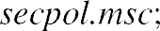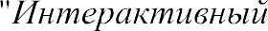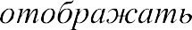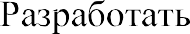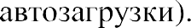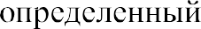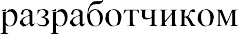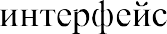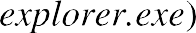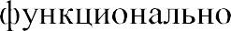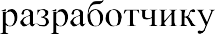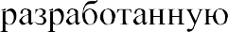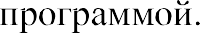 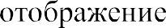 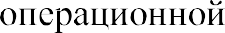





в появившейся оснастке выбрать раздел *"Локальные политики Параметры безопасности";*

в окне справа для параметра *"Интерактивный вход в систему: не требовать нажатия* ***CTRL+ALT+DEL”*** установить значение *"Отключен”.*

Таким образом, после перезагрузки система будет выводить рабочий стол с приглашением пользователю нажать комбинацию клавиш *Ctrl+Alt+Del* для запуска механизма доверенного пути.

1. Снова перезагрузить операционную систему и выполнить вход в систему. Дождаться появления рабочего стола аутентификации, нажать комбинацию клавиш *Ctrl+Alt+Del* для запуска механизма доверенного пути и убедиться, что вход выполнен с помощью штатных средств операционной системы (например, удостоверившись в запуске задачи *explorer.exe* в приложении *Диспетчер задач).*

##### Содержание отчета

1. Листинг разработанной программы-имитатора.
2. Внешний вид окна запроса логина и пароля пользователя программы-имитатора, а также выводимого сообщения об ошибке.
3. Использованный ключ реестра для контроля запусков программы- имитатора.
4. Описание способа загрузки программы-имитатора и последовательности действий, выполняемых при запуске операционнои системы для сохранения учетных данных пользователя.
5. Описание последовательности действий, выполняемых, при работе системы с включенным механизмом доверенного пути.
6. Ответы на контрольные вопросы.
7. Выводы по работе.

##### Контрольные вопросы

1. Что такое аутентификация? Чем она отличается от идентификации?
2. Какие основные угрозы направлены на систему аутентификации в операционной системе Windows?
3. Какие существуют основные методы противодействия угрозам системе аутентификации?
4. Опишите работу механизма доверенного пути в операционной систем Windows? В чем ее отличия от реализации механизма доверенного пути в Unix-системах?
5. Сколько вариантов необходимо перебрать, чтобы гарантированно определить пароль пользователя, состоящий из 6 цифр? Как изменится это число, если дополнительно использовать латинские буквы?

*Лабораторная работа 12*

СИСТЕМА КОНТРОЛЯ ДОСТУІІА

Ц е л ь р а 6 о т ы — освоение средств контроля и управления доступом пользователей к ресурсам операционной системы, приобретение навыков распределения прав на примере файловой системы NTFS в среде Windows.

##### Теоретические сведения

Подсистема контроля и управления доступом в операционной системе Windows отличается высокой степенью гибкости, которая достигается за счет разнообразия защищаемых субъектов и объектов доступа, а также дифференциации видов доступа.

Контроль доступа выполняется централизованно с помощью компонента операционной системы — *монитора безопасности* (Security Reference Monitor), работающего в привилегированном режиме. Унификация функций контроля доступа повышает эффективность защиты операционной системы.

В системе Windows реализована объектная модель контроля доступа, согласно которой все субъекты и объекты доступа зарегистрированы в системе и обращение к ним регулируется с помощью множества атрибутов безопасности, наиболее важными из которых являются права доступа.

Для подсистемы безопасности операционной системы Windows характерно наличие большого количества различных предопределенных (встроенных) субъектов доступа — учетных записей пользователей и групп. В системе имеются встроенные пользователи, например, *Администратор*

89

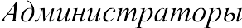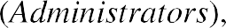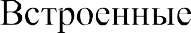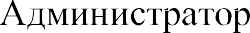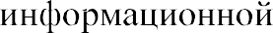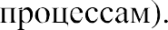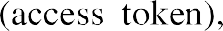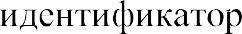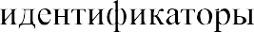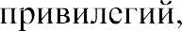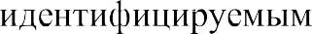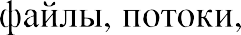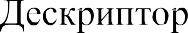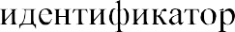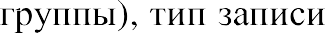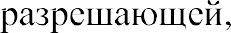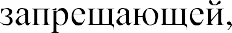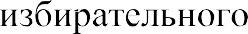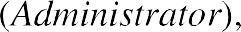  



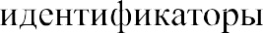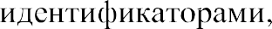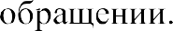   





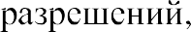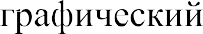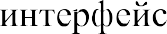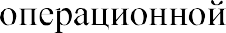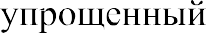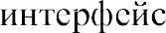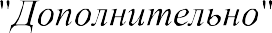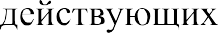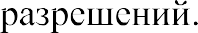 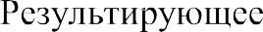  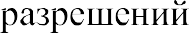 



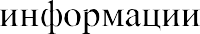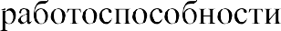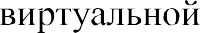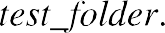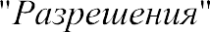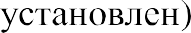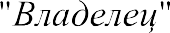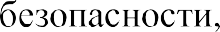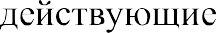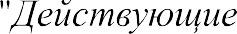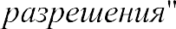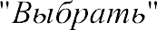



1. Продемонстрировать, что групповые права распространяются на всех членов группы. По умолчанию все пользователи находятся в rpyппe *"Пользователи",* поэтому достаточно установить разрешения на группу *"Пользователи".* Для этого на вкладке "безопасность" нажать кнопку "ffsмeнвmь", в открывшемся окне нажать кнопку "Добаапть", затем ввести наименование группы в поле ввода *"Пользователи"* и нажать кнопку *"ОК".* Во вкладке *"Безопасность"* отметить флагами права чтения и записи в столбце *"Разрешить"* и нажать кнопку *"Применить".* Повторить выполнение п. 3.
2. Продемонстрировать приоритет запрещающих прав над разрешающими. Для этого запретить группе *"Пользователи"* права на запись, а текущему пользователю разрешить полный доступ. Повторить выполнение п. 3.
3. Продемонстрировать суммирование разрешающих прав для двух и более разрешающих ACE. Для этого в окне дополнительных настроек безопасности создать две разрешающие ACE с различными правами для одного пользователя. Повторить выполнение п. 3.
4. Разработать четыре тестовые утилиты, которые выполняют операции создания, чтения, записи и изменения атрибутов безопасности для файла. С помощью утилиты подтвердить на практике возможность доступа к файлу при разрешении и невозможность доступа — при запрете.

##### Содержание отчета

1. Описание структур ACL для объектов в виде списка элементов, представленных в формате ACE (”субъект — тип ACE — права доступа”).
2. Расчет действующих разрешений для объектов на основе индивидуальных и групповых разрешений и запретов.
3. Произведенные модификации в структуре ACL, результаты проверок с помощью разработанных утилит и соответствующие выводы о влиянии изменений ACL на доступ к объекту.
4. Листинги тестовых утилит.
5. Ответы на контрольные вопросы.
6. Выводы по работе.

##### Контрольные вопросы

1. Что такое множество действующих разрешений?
2. Почему проверка прав доступа к файлу осуществляется только при открытии файла, а не при обращениях к нему?
3. Можно ли запретить администратору системы доступ к какому- либо файлу? Может ли он обойти это ограничение?
4. Как изменить владельца объекта в среде Windows?
5. Имеет ли владелец какие-либо права к файлу, если существует ACE, запрещающая полный доступ к этому файлу на имея владельца?

*Лабораторная работа 13*

**ЗАЩИТА WEB-CEPBEPA**

от нEcьнкциoни овьнного достvпь

Ц е л ь р а б о т ы — приобретение практических навыков по созданию безопасной рабочей конфигурации web-cepвepa Apache, исследование функций безопасности web-cepвepa и механизмов контроля и управления доступом к страницам сайта.

##### Теоретические сведения

WеЬ-приложение — клиент-серверное приложение, в котором клиентом выступает wеЬ-браузер, в котором исполняется активный код или отображается wеЬ-контент, а сервером выступает web-cepвep, на котором хранится набор программ и данных, передаваемых клиенту. Логика wеЬ-приложения реализуется на стороне сервера, клиент лишь формирует запросы и получает ответы. В этой связи безопасность web- сервера становится определяющей для безопасности всей системы в целом и wеЬ-приложений в частности.

Пример наиболее распространенной серверной wеЬ-платформы — свободно распространяемый, полнофункциональный, расширяемый web- сервер Apache. Web-cepвep Apache настраивается путем изменения текстовых конфигурационных файлов. Основные параметры web-cepвepa

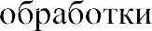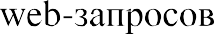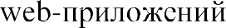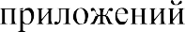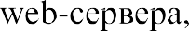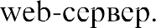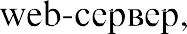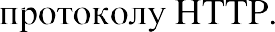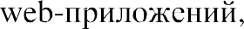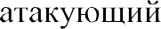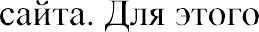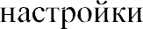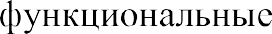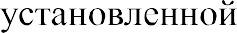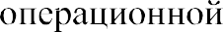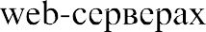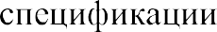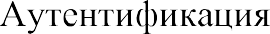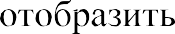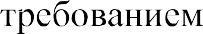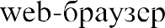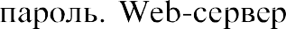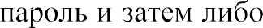  



"401 Unauthorized". В последНеМ случае МожНО полагаТЬ, ЧТО ОТПраВлеНьІ НеВерНьІе сВедеНия Или иМЯ. В ТечеНие Вceгo ceaHca браузер КажДЬІЙ ]ЭаЗ передаеТ иМя и парОль для доступа Ко BceM дохумеНТаМ, расположеННЬІМ В ТоМ же web-KaTaлore или В Д]Э ИХ ПOД,KilTdJIOFilX.

PaGCMOTQuM приМер диалОга Между клиеНтоМ и cepBepoM при Ьаsіс- аутеНТифИКаП,ии. ПредполОжИМ, ЧТО польЗОВаТель обращаеТся К СТЈЗаНице CiliiTil [*http://www.site.гЛаdШlЛ.*](http://www.site.гЛаdШlЛ/) ,D,OC К ДІlННОй страНице разрешеН ТольКО по иМеНи и паролю, ПОэТому web-cepBep оТВечаеТ заголОВКОМ.

401 Требуется аВтОризация

Client> GET /admin/ HTTP/1.1 С> Host: [www.site.ru](http://www.site.ru/)

Client > User-Agent: Mozilla/5.0 Client > Accept: */*

Client > Accept—Language: en—us

Client > Accept—Encoding: gzip, deflate

Client > Accept—Charset: ISO—8859—1,utf—8;q=0.7,*;q=0.7 Client > Keep—Alive: 3000

Client > Connection: keep—alive

Server> HTTP/1.1 401 Authorization Required Server > Server: Apache

Server > WWW—Authenticate: Basic realm="admin zone" Server > Keep—Alive: timeout=l5, max=50

Server > Connection: Keep—Alive Server > Transfer-Encoding: chunked

Server > Content-Type: text/html; charset=iso-8859-1 Server > ИзВиНите, требуется авторизация.

Client > GET /admin/ HTTP/1.1 Client > Host: [www.site.ru](http://www.site.ru/) Client > User-Agent: Mozilla/5.0 Client > Accept: */*

Client > Accept-Language: en-us

Client > Accept—Encoding: gzip, deflate

Client > Accept—Charset: ISO—8859—1,utf—8;q=0.7,*;q=0.7 Client > Keep—Alive: 3000

Client > Connection: keep—alive

Client > Authorization: Basic dXNlcjplc2VycGFz Server > HTTP/1.1 200 ОК

Server > Date: Fri, 05 Nov 2004 13:31:54 GMT Server > Server: Apache

Server > Keep—Alive: timeout=l5, max=50 Server > Connection: Keep—Alive

Server > Transfer—Encoding: chunked Server > Content—Type: text/html Server > Спасибо, авторизация пройдеНа

В данном примере показан протокол аутентификации пользователя со стороны клиента. Имя пользователя и пароль зашифрованы алгоритмом base64 и отправляются в заголовке *"Authorization"* вместе с типом авторизации. Имя пользователя и пароль могут быть расшифрованы любыми средствами, умеющими работать в base64.

Рассмотрим работу системы аутентификации со стороны web- сервера. Реализовать Ьаsіс-аутентификацию можно встроенными методами Apache, изменяя содержимое файла с именем *.htaccess.* Файл *.htaccess* содержится в защищаемом каталоге и имеет следующее содержимое:

order allow,deny allow from all require valid-user

AuthName "Private Area" AuthType Basic

AuthUserFile /path/to/.htpasswd

В файле */path to/.htpasswd* находятся имена пользователей и хэши паролей. Для того чтобы создать файл с паролями, необходимо выполнить команду:

htpasswd -с /path/to/.htpasswd username

После чего дважды ввести пароль пользователя. Файл

*/patIi to/.htpasswd* будет создан автоматически.

Для того чтобы добавить нового пользователя в существующий файл или изменить пароль любого существующего в файле пользователя, необходимо выполнить команду:

htpasswd /path/to/.htpasswd username

Для существующего пользователя будет изменен пароль, а если пользователь не существует, то пользователь и его пароль будут добавлены в файл. Файл */path/to/.htpasswd* не содержит паролей в открытом виде. Этот файл может выглядеть следующим образом:

admin:24nN.4cqsl8hE user1:zP0ggTOuNcxwc user2:HfVn3BhVdnuiA

В примере указаны пароли для трех пользователей.

Остальные ключи утилиты *htpasswd* представлены в табл. 13. Дополнительную информацию можно получить, если использовать справочную команду *man htpasswd.*

**Таблица 13**

**Настройки пароля**

Ключ Настройка

*-п* <Имя пользователя: хэш пароля> будут выведен на экран

|  |  |
| --- | --- |
| *-р* | Пароль хранится в текстовом виде без шифрования. Формат поддерживается только в операционных системах Windows,  Netware, BEOS. |
| *-d* | Хэш пароля вычисляется с использованием стандартной UNIX- функции CRYPT. Алгоритм шифрования по умолчанию.  Используется только на UNIX-cepвepax. |

-m Хэш пароля вычисляется по алгоритму MD5.

*-s* Хэш пароля вычисляется по алгоритму SHA1.

*-D* Удаление заданного пользователя из файла с паролями.

Защищаемый pecypc прописывается в конфигурационном файле

*.htaccess.* В конфигурации необходимо указать тип аугентификации *AuthType.* В рассмотренном примере — тип *Basic.* Далее необходимо определить название для области требующей авторизации *AuthName.* Это название появится в диалоговом окне ввода логина и пароля. Затем задается параметр *AuthUserFile —* местонахождение файла с паролями, и *AuthGroupFile —* местонахождение файла групп. Затем определяются требования, необходимые для доступа к защищенной области *Require.* Таким образом, значение *valid-user* позволяет производить авторизацию для любого пользователя, прописанного в файле *.htpasswd,* например:

< Directory "/var/www/html/secret"> AuthType Basic

AuthName "Private Area"

AuthUserFile /var/www/html/site/.htpasswd

Require valid-user

< /Directory>

Преимущества Ьаsіс-аутентификации:

простота и прозрачность реализации; паролем защищены каталоги, а не файлы; на сервере хранятся хэши паролей.

Недостаток Ьаsіс-аутентификации: если у пользователя есть доступ к файлу с хэшами паролей, то он может попытаться подобрать пароль.

##### Порядок выполнения работы

Во избежание потери информации и нарушения работоспособности используемых систем все действия следует выполнять в виртуальной среде.

1. Установить на виртуальную машину web-cepвep Apache, совместимый с версией операционной системы.
2. Изучить и описать содержание и значения параметров, указанных в файлах *.htaccess* и *.htpasswd* и созданных *по* умолчанию.
3. Реализовать Ьаsіс-аутентификацию пользователей web-cepвepa Apache. Для этого необходимо выполнить действия:
   1. Создать файл с паролями пользователей *.httpasswd.*
   2. Создать пользователей *userl, user2, user3, user4, user5* с непустыми паролями.
   3. Создать на web-cepвepe каталоги *secret, not_secret, someqsecret*

и разместить их в каталоге *var/www IitmY.*

* 1. Разрешить доступ к каталогу *secret* только пользователю *userl.*
  2. Разрешить доступ к каталогу *notqsecret* всем пользователям.
  3. Разрешить доступ к каталогу *some_secret* пользователям *user1, user3, user5.*

1. Настроить групповой доступ. Для этого необходимо выполнить действия:
   1. Создать файл *.htgroup* для работы с группами.
   2. В файле *.htgroup* прописать в строку *admins: user1 user2.*
   3. В файле *.htgroup* прописать в строку *users: user3 user4 user5.*
   4. Привести файл *.htaccess* к следующему виду:

AuthType Basic

AuthName “Private Area” AuthUserFile /path/to/.htpasswd AuthGroupFile /path/to/.htgroup Require group admins

4.6. Проверить доступ к папке *secret.*

1. Разработать программу подбора пароля пользователя, зашифрованного способом base64. Требования к паролю следующие. Длина пароля не более четырех символов, разрешены буквы английского алфавита, цифры и знак подчеркивания. Программа должна находить пароль пользователя методом полного перебора.
2. Разработать программу, которая проверяет задаваемые пароли для пользователей web-cepвepa. Программа должна проверять выполнение следующих условий: длина пароля — не менее 10 символов, одновременное наличие в пароле разных символов в разном регистре, специальных символов и цифр. Программа в случае нарушения условий должна разрешать пользователю повторять ввод пароля. Разработанная программа должна быть встроена в алгоритм работы утилиты *htpasswd* и проверять вводимые пользователем пароли на соблюдение указанных условий. В случае если условия соблюдены, программа разрешает создание нового пользователя web-cepвepa.

##### Содержание отчета

1. Содержимое файлов *.htpasswd* и *.htaccess* до изменения.
2. Список созданных каталогов и подкаталогов.
3. Содержимое файлов *.htpasswd* и *.htaccess* после изменения.
4. Листинг и описание заданных настроек прав доступа.
5. Результаты экспериментов по разрешению и запрету доступов для каждого из созданных пользователей к каждому созданному каталогу. Результаты представить в виде матрицы доступа, в которой перечислены пользователи и каталоги, а в ячейках указаны права доступа, подтвержденные экспериментально. Действия по проверке осуществления доступа должны быть описаны и подтверждены снимками экрана.
6. Листинги программы подбора и проверки пароля пользователя.
7. Изменения в кодах web—cepвepa Apache, произведенные с целью встраивания программы проверки паролей.

##### Контрольные вопросы

1. Какую роль web-cepвep выполняет при работе с wеЬ- приложениями?
2. Перечислите отличия wеЬ-приложения от обычного приложения.
3. Какие конфигурационные файлы используются при работе механизма контроля доступа к wеЬ-страницам сайта, размещенного на web-cepвepe Apache?
4. Опишите процесс Ьаsіс-аутентификации со стороны клиента.
5. Что позволяет нарушить безопасность web-cepвepa Apache при Ьаsіс-аутентификации? Предложите и обоснуйте методы защиты от нарушений безопасности web-cepвepa Apache при Ьаsіс-аутентификации.

*Лабораторная работа 14*

#### ЗАЩИТА ОТ УГРОЗ НАРУШЕНИЯ БЕЗОПАСНОСТИ ТИПА "ОТКАЗ В **ОБСЛУЖИВАНИП"**

Ц е ль р а 6 о т ы — изучение механизма реализации компьютерной угрозы типа "отказ в обслуживании", ознакомление со способами защиты от такого рода угроз.

##### Теоретические сведения

Компьютерные угрозы типа "отказ в обслуживании" *{Denial-of- service, DoS) —* класс угроз, направленных на вычислительную систему, целью которых является препятствование возможности легального пользователя получить доступ к работающей системе из-за множества обращений, которые генерируется злоумышленником.

DоЅ-атака обычно является промежуточным этапом в процессе получения полного контроля над системой или ее вывода из нормального режима функционирования из-за перегрузок.

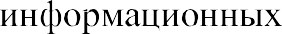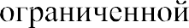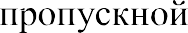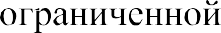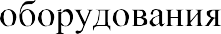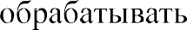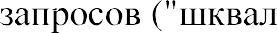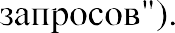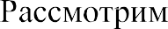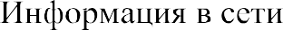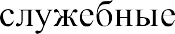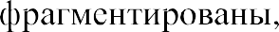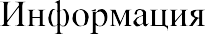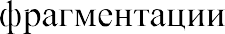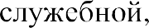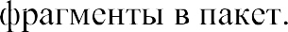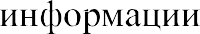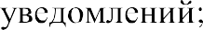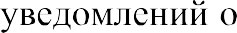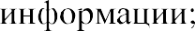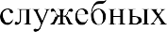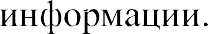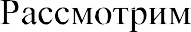     



   





Проведение *SYN-flood* выявляется, путем подсчета числа "полуоткрытых" TCP-соединений, например:

# netstat -па | grep ":80 " | grep SYN_RCVD

При нормальном состоянии системы "полуоткрытьІх" соединений быть не должно, либо их число не должно превышать 1-3.

Принцип атаки *ICMP-flood* (или *Ping FlooД* схож с SYN-flood, но атакуемый компьютер "забрасывается" пакетами типа ICMP. Поскольку система должна ответить на такой пакет, это приводит к созданию большого количество ответных пакетов, и, как следствие, к снижению пропускной способности канала.

С помощью протокола ICMP злоумышленник в состоянии изменить

настройки сети, например, таблицы маршрутизации. В этом случае возникает эффект недоступности узла, хотя на самом деле не так. Поскольку соответствующая запись в таблице маршрутизации является неверной, сетевой трафик до узла не дойдет.

Атака *HTTP-flood* организована по аналогии с рассмотренными атаками. Целью атаки является web-cepвep. При подозрении на *HTTP-flood* прежде всего следует подсчитать количество процессов web-cepвepa (например, для web-cepвepa Apache) и количество соединений на порт 80:

# ps aux | grep httpd | wc -1

# netstat -па | grep ":80 " | wc -1

Если значения в несколько раз превышают среднестатистические, то есть основания подозревать *HTTP-flood.* Далее следует просмотреть список ІР-адресов, с которых идут запросы на подключение:

# netstat -па | grep ":80 " | sort

uniq -с | sort -nr | less

Дополнительным подтверждением атаки может стать результат анализа пакетов с помощью утилиты *tcpdump:*

# tcpdump -п -i eth0 -s 0 -w output.txt

dst port 80 and host

Показателем также может служить большой поток однообразных пакетов с различных ІР-адресов, направленных на один порт или сервис (например, на определенный исполняемый скрипт).

Проведение *UDP-fiood* организовано следующим образом. На порт 7 атакуемого компьютера по широковещательному запросу направляются ес/tо-команды. Затем ІР-адрес злоумышленника подменяется на ІР-адрес атакуемого. В результате этого атакуемый компьютер получает множество ответных сообщений. Число таких сообщений зависит от числа узлов в сети. *UDP-flood* приводит к исчерпанию полосы пропускания и затем к полному отказу в обслуживании атакуемого компьютера. Если служба *echo* отключена, то будут сгенерированы ICMP-пакеты, что также вызывает отказ в обслуживании.

Рассмотрим некоторые способы защитьІ от рассмотренных примеров DоЅ-атак. Защита от *SYN-flood* строится на отключении очереди "полуоткрытых” TCP-соединений:

# sysctl -w net.ipv4.tcp_max_syn_backlog=1024

Ограничение максимального числа "полуоткрытых” соединений с одного ІР-адреса к конкретному порту:

# iptables -I INPUT -р tcp --syn --dport

80 -m iplimit --iplimit-above 10 -j DROP

Для того, чтобы защититься от *ICMP-flood* необходимо отключать ответы на запросы ICMP *echo:*

# sysctl net.ipv4.icmp_echo_ignore_all=1

С помощью правил межсетевого экрана это можно реализовать следующим образом:

# iptables -А INPUT -р icmp -j DROP --icmp-type 8

Для защиты от *HTTP-flood* следует увеличить одновременное количество максимальных подключений к базе данных сервера, установив

перед wеЬ-сервером Apache более производительный web-cepвep *Nginx* для кэширования запросов.

Защита от *UDP-flood* заключается в том, чтобы отключить UDР- сервисы и установить ограничение на число соединений с DNS-cepвepoм:

# iptables -I INPUT -р udp --dport 53

-j DROP -m iplimit --iplimit-above 1

Кроме того, следует руководствоваться следующими общими рекомендациями по защите от DоЅ-атак:

все серверы, имеющие доступ во внешнюю сеть, должны быть подготовлены к удаленной аварийной перезагрузке. Более того, желательно наличие второго сетевого интерфейса, через который по ЅЅН- соединению можно получить доступ к серверу;

программное обеспечение сервера всегда должно быть обновленным;

организовать фильтрацию и блокирование трафика, исходящего от атакующих машин. Фильтрация может быть двух видов: использование межсетевых экранов и списков контроля доступа ACL. Использование межсетевых экранов позволяет блокировать конкретный поток трафика, но не позволяют отделить полезный трафик от флуда. ACL-списки фильтруют второстепенные протоколы и не затрагивают протокол TCP.

##### Порядок выполнения работы

Во избежание потери информации и нарушения работоспособности используемых систем все действия следует выполнять в виртуальной среде.

1. Изучить интерфейс и основные функции генераторов пакетов *Nemesis, Colasoft Packet Builder,* ***PACKETH,*** *ostinato.* Сравнить и описать возможности данных программных продуктов.
2. Смоделировать *SYN-fiood* на виртуальный сервер. Описать механизм смоделированной атаки и оценить количество запросов, время между запросами, скорость поступления запросов.
3. Смоделировать атаку *ICMP-flood* на виртуальный сервер. Описать механизм смоделированной атаки и оценить количество запросов, время между запросами, скорость поступления запросов.
4. Организовать элементы защитьІ от *SYN-flood* и *ICMP-flood:*

отключить очередь "полуоткрытых” TCP-соединений командой

#sysctl -w net.ipv4.tcp_max_syn_backlog=1024

отключить ответы на запросы ICMP *echo* командой

#sysct1 net.ipv4.icmp_echo_ignore_a11=1

повторить выполнение пп. 2 и 3 и оценить новые результаты моделирования атак, сравнив их с ранее полученными результатами.

##### Содержание отчета

1. Описание возможностей исследованных генераторов пакетов.
2. Описание механизмов атак *SYN-flood* и *ICMP-flood* на виртуальный сервер.
3. Пакеты, генерируемые каждым генератором пакетов.
4. Сравнение результатов проведенных атак с помощью каждой программы.
5. Сопоставление результатов экспериментов, полученных без и с использованием элементов защиты от *SYN-flood* и *ICMP-fiood.*
6. Ответы на контрольные вопросы.

##### Контрольные вопросы

1. В чем заключается общий принцип проведения DоЅ-атаки?
2. Какие способы защиты от DоЅ-атак существуют?
3. В чем заключается работа генератора пакетов? Какие настройки можно установить при генерации пакетов?
4. Какова структура UDР-пакета? Что делает возможным проведение DоЅ-атаки на уровне UDР-трафика?
5. За счет чего отключение ответов на запросы ICMP позволяет решить проблему *ICMP-flood?*

**РЕКОМЕНДУЕМАЯ ЛИТЕРАТУРА**

1. **Аблязов** Р. 3. Программирование на Ассемблере на платформе x86-64 / Р. 3. Аблязов . — М.: ДМК-Пресс, 2011.
2. **Ватолин Д.** Методы сжатия данных. Устройство архиваторов, сжатие изображений и видео / Д. Ватолин, А. Ратушняк, М. Смирнов, В. Юкин . — М. : Диалог-МИФИ, 2003.
3. Зегжда П. Д. Основы информационной безопасности : Учеб. пособие / П. Д. Зегжда, Е. А. Рудина . — СПб. : Изд-во Политехн. ун-та, 2008.
4. **Зубков** С. В. Assembler. Для DOS, Windows и Unix / С.В. Зубков

* М.: ДМК-Пресс, 2017.

1. **Пасперски, П.** Компьютерные вирусы изнутри и снаружи / К. Касперски . — М. [и др.] : Питер, 2007.
2. **Еасперски,** Е. Искусство дизассемблирования наиболее полное руководство / К. Касперски, Е. Рокко . — СПб. БХВ-Петербург, 2008.
3. **Ломов** А. Ю. Apache, Per1, MySQL: практика создания динамических сайтов : самоучитель / А. Ломов . — СПб. : БХВ-Петербург, 2007.
4. Миано Дж. Форматы и алгоритмы сжатия изображений

в действии. Учеб. пособие / Дж. Миано — М. Изд-во Триумф, 2003.

1. **Никифоров** С. Н. Методы защиты информации. Шифрование данных / С.Н. Никифоров . — СПб. : Лань, 2018.
2. **Новиков Ф. А.** Дискретная математика : учебник для бакалавров и магистров. Стандарт третьего поколения / Ф. А. Новиков . — CП6 Питер, 2017.
3. **Побегайло** А. П. Системное программирование в Windows / А.П. Побегайло . — СПб. БХВ-Петербург, 2006.
4. **Романовскии И. В.** Дискретный анализ / И. В. Романовский . — СПб. : БХВ—Петербург, 2016.
5. **Руссинович** М. Внутренне устройство Windows / М. Руссинович, Д. Соломон, А. Ионеску, П. Йосифович . — CП6. : Питер, 2018.
6. **Сергеенко** В.С. Сжатие данных, речи, звука и изображений в телекоммуникационных системах / В.С. Сергеенко, В. В. Баринов . — М. : РадиоСофт, 2011.
7. Фостер Дж. Защита от взлома: сокеты, эксплойты, shell—код / Джеймс С. Фостер . — М. : ДМК—Пресс, 2006.

#### ПРИЛОЖЕНИЕ

##### Описание генераторов компьютерных вирусов

Во избежание потери информации и нарушения работоспособности систем все действия следует выполнять в виртуальной среде.

##### Генератор Raptor Virus Generator

Вкладка *"Оформление"* (рис. 13) открывает меню выбора иконки EXE-файла вируса, который будет сгенерирован.



##### Рис. 13. Вид главного окна генератора Raptor Virus Generator

Вкладка *"Сообщение"* позволяет настроить функции отображения на экран пользователя сообщения при запуске зараженного файла или при завершении работы зараженного файла.

Вкладка *"Удалить"* позволяет настроить функции, выполняемые вирусом с файлами — удаление, копирование, перемещение.

Вкладка *"Peecmp"* позволяет настроить функции, выполняемые вирусом с реестром на зараженной машине — создание ключа, удаление ключа, изменение значений стандартных ключей.

Вкладка *"Запуск"* позволяет добавить вирусу функцию запуска исполняемых файлов на зараженной машине.

Вкладка *"Интернет"* позволяет добавить вирусу функцию скачивания файлов и, открытию страниц в браузере

Дополнительные деструктивные действия вирусу можно добавить на вкладке *"Дополнительно".*

Кнопка "Компилировать" запустит процесс создания вируса.

##### Генератор GVDG

**Рис. 14. Вид главного окна генератора GVDG**

Область окна *"Тип вируса"* (рис. 14) позволяет выбрать способ заражения вирусом. При выборе типа вируса происходит изменение доступности по редактированию всех остальных элементов управления. Например, для типа ***HLLP*** опция *"Шифрование"* доступна, а для остальных

* нет. Таким образом, работу с генератором в каждом новом цикле создания вируса следует начинать именно с этой опции.

Тип ***HLLP*** *—* вирус-паразит (тело вируса будет дописано к исполняемому файлу, без повреждения содержимого).

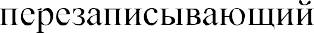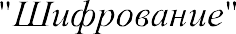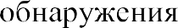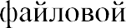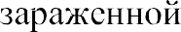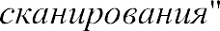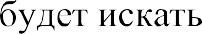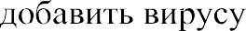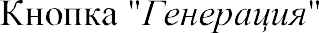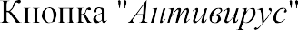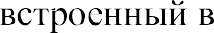  

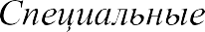



*Зегжда Пemp Дмитриевич Калинин Максим Олегович*

ОСНОВЫ

ИНФОРМАЦИОННОЙ БЕЗОПАСНОСТИ ВВЕДЕНИЕ В ПРОФЕССИОНАЛЬНУЮ ДЕЯТЕЛЬНОСТЬ

ЛАБОРАТОРНЫЙ ПРАКТИКУМ

Учебное пособие

Налоговая льгота — Общероссийский классификатор продукции ОК 005-93, т. 2; 95 3005 — учебная литература

Подписано в печать 23.01.2019. Формат 60 X 84/16. Печать офсетная.

Усл. печ. л. 7,0. Тираж 200. Заказ 12.

Отпечатано с готового оригинал-макета, предоставленного авторами,

в Издательско-полиграфическом центре Политехнического университета.

195251, Санкт-Петербург, Политехническая ул., 29.

Тел.: (812) 552-77-17; 550-40-14.